. CATALOGUE 2021
FLEURS JOHANNE & ESTHEL
TOMATE DU MARCHÉ
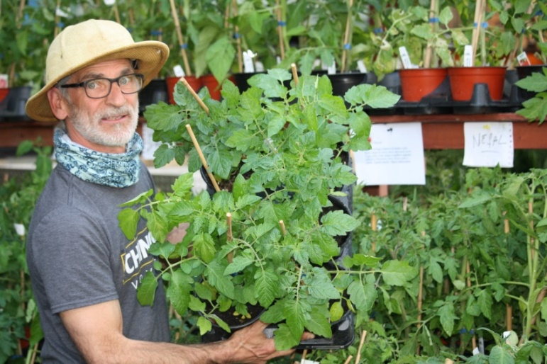
1200 CHEMIN ST-JEAN, LA PRAIRIE
TÉLÉPHONE : 450-444-4451
TOMATEDUMARCHE@HOTMAIL.CA

Ouverture 1er mai 2021

INDEX
TOMATES
POIVRONS
PIMENTS
CONCOMBRES
LÉGUMES
FINES HERBES

TOMATES ROUGES

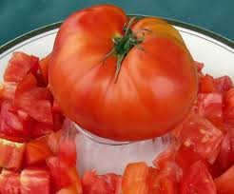

AKERS’S WEST VIRGINIA

Très grosse tomate, d'un beau rouge, un peu côtelée. Très charnue. Saveur intense de tomate du jardin à l'ancienne. Plant produisant un premier bouquet de 4 ou 5 tomates de plus de 500 g. chacune.
La production est moindre par la suite. Assez tardive. Variété à croissance indéterminée (1,50 m à 2,00 M). Originaire des USA.

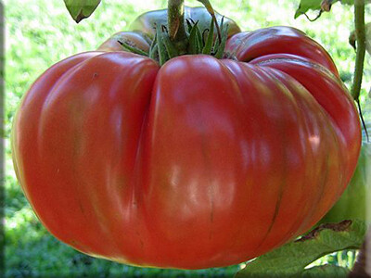
ANDREW RAHART’S JUMBO RED

Andrew Rahart vivait au nord de New York et collectait des graines auprès des immigrants locaux; c'est l'une des variétés qu'il a collectées il y a de nombreuses années. Une des meilleures tomates que j’ai jamais cultivées. Les plantes saines produisent un bon rendement de style biftecks ​​rouges profonds qui font en moyenne 1 lb. Très dense et charnu avec un goût et un arôme exceptionnels. Feuillage foliaire indéterminé et régulier. 80 jours, indéterminé.

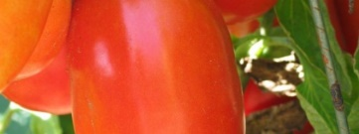
Aunt Mary Italienne
Cette variété patrimoniale du Wisconsin est résistante et très productive. Elle donne tellement de fruits que le plant croule sous leur poids. Ces grosses tomates italiennes de saveur douce sont idéales pour faire des sauces. Croissance déterminée.

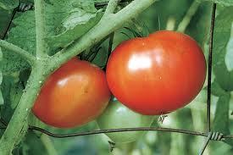
Beefsteak

De couleur rouge Pondérosa .Fruit avec beaucoup de chair, très goûteux .Plant indéterminé. Tardive 85 jours, gros fruit 450g.

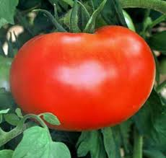 Better boy

Variété classique de couleur rouge foncé, de grosseur moyenne, lisse et ferme .Plant indéterminé. Maturité 70-75 jours.

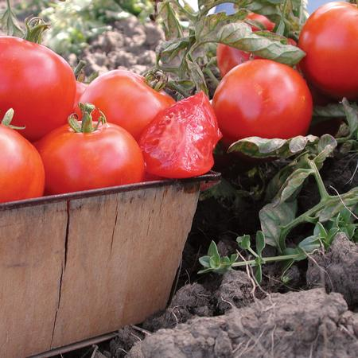 BEAVERLODGE SLICER
Développée par la ferme Beaverlodge en Alberta Canada. L'une des variétés de tomates les plus précoces à maturité (54 jours).Produits des plantes courtes, compactes et déterminées qui sont chargées de tomates rondes de 2 ", lisses, rouges et rondes qui contiennent des saveurs riches et bien équilibrées. Une tomate très savoureuse pour une tomate aussi précoce. C'est une variété de tomate parfaite pour un pot de terrasse. Un bon choix pour les régions de culture plus fraîches et brumeuses comme la Californie du Nord.
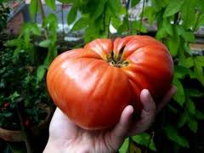

Big Beef

Originaire des États –Unis De couleur rouge .De saveur chaleureuse avec beaucoup de jus. Idéale pour sandwich. Plant indéterminé, maturité 80-85 jours ,450 g + .Très productif.
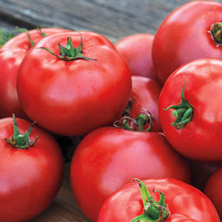 Tomate Big League
Si vous cherchez une tomate de gros format, mais avez un espace restreint, voici le choix tout désigné. Big League est une tomate pour la culture en pot qui produit les plus gros fruits dans le moins de temps. Les fruits, qui mûrissent tôt dans la saison, sont excellents frais ou en salades. À cause du poids des fruits qui atteignent 400 g à 600 g chacun, il est préférable d’installer des supports pour tomates. Remplace la variété Megabite. Plant déterminé. Maturité 65 jours

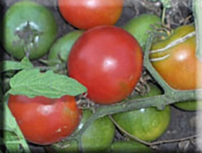 Bison rouge
Fruit rouge en bouquet de 12 à 15 fruits de grosseur 150 à 180 grammes . Faible dépression à l'attache pédonculaire. Variété bien adaptée au climat frais ,très bonne production ,plant déterminé de 70-80 cm de hauteurs Variété développée par le Professeur A. F. Yeager, ND University, et présentée au marché en 1937 par Oscar H. Will and Co.

Box Car Willie
Tomate rouge de forme arrondie, régulière. Format beefsteak (gros). Bonne saveur d'antan. Tomate américaine nommée d'après le "roi des vagabonds", Box Car Willie. 75-80 jours. Indéterminé
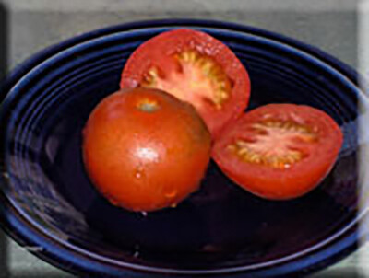 Bulgare Triumph
Bulgare Triumph est une tomate héritage de la famille bulgare qui produit des grappes de 3-4 oz de fruits en forme de globe rouge. Agréable pour les salades ou en sandwich. Indéterminé. 80 jours

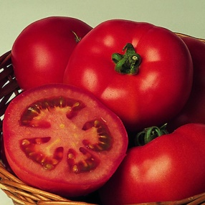

Caiman

Tomate Beefsteak hâtive, au plant vigoureux et ouvert, facile à cultiver. Fruits ronds environ 225-240 grammes, d’un beau rouge foncé, excellents au goût. Indéterminé 64 jours
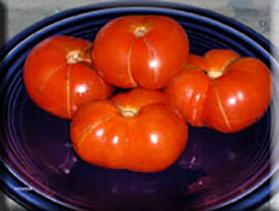

Calabacito Rojo

Calabacito Rojo est une très vieille tomate héritage qui a été documentée dans les jardins de Philadelphie dès 1795. Les plantes résistantes indéterminées peuvent atteindre 1.5 mètres et les petits fruits rouges sont aplatis et légèrement côtelés. Le fruit a une saveur unique et sucrée. Résistant aux maladies. Feuillage des feuilles régulier pour une période indéterminée. 75 jours

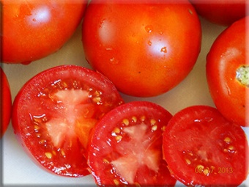Charlie’S Red Staker
Développée au centre recherche de Morden au Manitoba, à des fruits rouges sans taches de taille moyenne et idéal pour un sandwich. Feuillage régulier, est un plant indéterminé. 65 jours

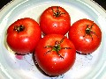

Campbell
Variété sélectionnée par la compagnie Campbell, reconnue pour sa soupe tomate. Fruits rouges, arrondis, de format moyen (200-250 g), légèrement aplatis. Bonne production. Usage polyvalent: pour la consommation fraîche (sandwichs et salades) ou la transformation (soupe tomate, etc.). Résistant VF (verticillium, fusarium). Fruits lisses résistant aux fissures. Plants déterminés. Hâtive. 70 jours.
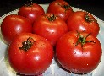 Canabec Rouge
Variété québécoise déterminée à fruits rouges de format moyen (5-6 cm). Forme variable, généralement arrondie-globuleuse. Fruits rouge vif, lisses, de belle qualité, qui ne craquent pas. Bonne saveur sucrée-aromatique. Variété originaire du Québec, sélectionnée par Roger Doucet. Serait bien adaptée aux saisons courtes ou froides. 65-70 jours. Déterminé.

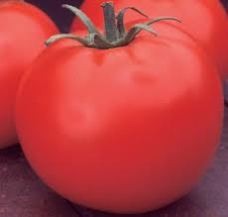 Célébrité

Tomate de très bon goût. Fruit rouge foncé brillant, très résistant aux maladies.60-90cm.Hâtive 60-70jours .Gros plant vigoureux .Valeur sûre .Indéterminé

Coeur de Boeuf (Cuor di Bue)
Nommée en allusion à la remarquable forme de coeur que prend souvent cette tomate, qui rappelle aussi celle d'une fraise ou d'une toupie. Fruit rouge-rose de format gros. Très bonne saveur. Forme variable (arrondie à plus ou moins cordiforme). Certains fruits peuvent devenir très gros. Connue aussi sous les noms de "Cuor de Toro", "Oxheart", "Bull's Heart", "Italian Oxheart" ou "Oxheart Giant". 85 jours. Originaire d'Italie. Introduite en Amérique vers 1925. Indéterminé
Cosmonaute Volkov (Cosmonaut Volkov)
Une variété sous-estimée, plus hâtive, plus productive et plus savoureuse que bien d'autres! Fruits rouges de gros format au superbe goût franc d'antan, avec une bonne acidité. Fruits bien formés, peu de défauts. Produit bien même en conditions médiocres et fraîches. Bien adapté aux conditions du Québec. Originaire de l'Ukraine, nommée d'après un cosmonaute natif de ce pays. Hâtive. 65 jours. Indéterminé

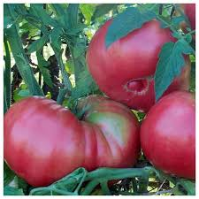

Dester
Originaire de la Tchécoslovaquie, cette variété de tomates extrêmement productive donne des grappes de fruits rouges de 110 à 220 g chacun. Il s'agit d'une variété déterminée dont la production commence tôt en saison et dure jusqu'à l'automne. Les plants courts et robustes sont parfaits pour la culture en contenant ou dans les petits jardins.
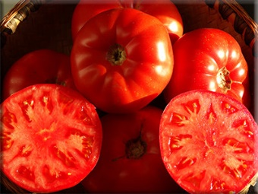 Diener
La tomate Diener a été introduite par Richard Diener de Kentfield, Comté de Marin, Californie en 1917. Diener Tomato a été sélectionné parmi une vieille variété italienne de conserve de tomates cultivées pendant des années dans la région. Très gros fruit oblat charnue de type beefsteak rouge profond avec une couronne en retrait peut atteindre 3 lb, mais un poids moyen de 1 lb. Estune tomate idéal pour un sandwich, idéal pour faire du Ketchup et mise en conserve. Diener est l’une des plus belles tomates d’héritage rouge disponibles. Indéterminée 80 jours

Druzba

Fruits rouge vif de format gros, à forme ronde, légèrement aplatie. Saveur d'antan avec bonne acidité. Bonne tomate pour faire des conserves. Aurait une certaine résistance aux maladies. Tomate bulgare dont le nom signifierait "amitié". 80-95 jours. Indéterminé.

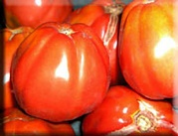

Ernie’s Plump
Est une tomate dodue d’Ernie est une excellente variété de forme similaire aux tomates poire italiennes. Les tomates de taille moyenne en forme de poire ont de nombreuses crêtes sur l’extrémité de la tige et ont une forme très intéressante. Est une tomate très rouge, une sauce de tomate très riche. Cette variété fabuleuse est également très productive. Un de mes préférés pour la mise en conserve. Des feuilles régulière, indéterminée. (80 jours)

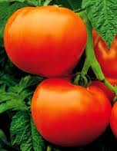 Fantastique
Tomate ronde, écarlate, de format moyen. Ne craque pas. Bons rendements. 65 jours.

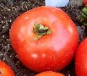
Floradade
Variété sélectionnée par l'Université de la Floride pour la croissance en conditions chaudes et humides. Bonne résistance aux maladies. Plants productifs donnant des fruits rouges arrondis-aplatis, lisses et fermes, de format moyen (150-200 g). Variété déterminée. Populaire dans les marchés du sud des É.U. 75-78 jour

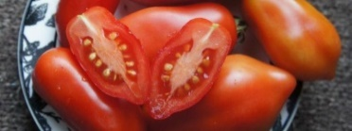

Italienne Dix doigts de Naples

Cette tomate à croissance indéterminée est originaire d'Italie. Elle est d'une forme ovale allongée qui se termine avec une pointe émoussée dans sa partie inférieure. Ses fruits rouges sanguins poussent en grappes régulières de 6 à 8 et pèsent en moyenne de 40 à 100g. Elle est parfaite pour les conserves, pour les sauces ou pour faire sécher.

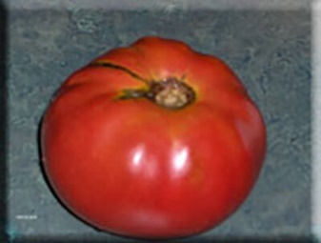 German Red
Germaid Red est une délicieuse tomate héritage au goût d’antan. Gros fruits rouges de type beefsteak. Excellente tomate à sandwich. Plant indéterminé. 80 jours
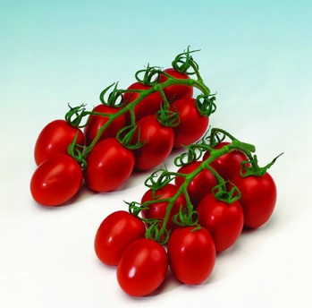 Italienne Granadero

Tomate italienne démontrant une certaine tolérance aux températures plus fraîches. Bon rendement de gros fruits 150 grammes. Peut se récolter en grappe. Plant indéterminé, maturité 68 jours

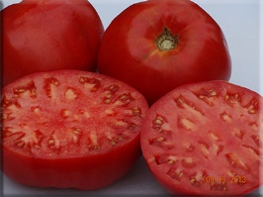 Italian Heirloom
Variété de tomate d’héritage. Je peux résumer en un seul mot exceptionnel! Cette tomate héritage italien tout usage est idéal pour manger frais, conserve, idéal pour les sauces. Les fruits sont faciles à peler et ont un bon goût. L’abondance de fruits, de couleur rouge de plus 1 lb son poids vous étonnera. Fortement recommandé ! Indéterminée. 75-80 jours

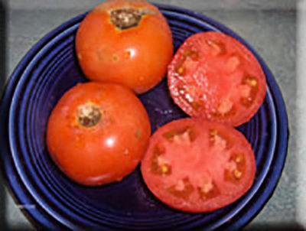

Kennington’s Big Red

Un héritage familial de Hugh Kennington d’Oregon en Ontario. Sa famille récolte les semences de cette variété depuis des années. Les fruits rouges sans tache sont de 8-12 oz et sont agréables pour la mise en conserve ou le tranchage. Les fruits fermes durent bien au large de la plante. Indéterminé. 85 jours
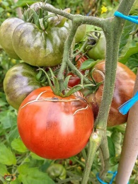

Ledoux Spécial
Nous ne savons pas beaucoup de choses sur l’histoire de cette tomate en dehors du fait qu’elle proviendrait du Québec. C’est une variété de tomate ” à feuille de pomme de terre”. Les feuilles ressemblent donc plus à des feuilles de pomme de terre qu’à celles d’une tomate classique. De type beefsteak sa chair est généreuse, dense, sucrée, de couleur rose foncé et contient peu de graines. Une tranche suffit pour garnir un sandwich. Cette une variété très productive qui vous assurera une excellente récolte.

Lisbonne (Lisboa)
Fruits parfaitement ronds, comme des balles rouge vif. Lisses, de belle apparence. Format moyen. Ressemble à la variété Palla di Fuoco .75jours. IndéterminÉ
Matina
Fruits rouges de format moyen, parfaitement ronds et uniformes, qui mûrissent en groupes sur chaque grappe. Surprenante uniformité et perfection des fruits. En effet, ceux-ci ressemblaient aux tomates mûries sur vigne vendues aux supermarchés. Pulpe rouge et gel vert autour des graines. Bonne saveur. Grands plants au magnifique feuillage de patate (feuilles pleines, non divisées). Variété allemande reconnue pour sa qualité. Résistante au craquement et plusieurs maladies. Une variété à pollinisation ouverte possédant toutes les qualités d'un hybride. Hâtive 65 jours. Déterminé.

Manitoba

Une tomate extra hâtive adaptée aux zones 3 et moins. Idéale pour les régions montagneuses ou le nord du Québec ou encore pour les gens en zones 4-5 qui veulent obtenir des tomates dès juillet. Fruits rouge vif, légèrement aplatis, de format moyen. Plants compacts. Développée au Manitoba. Déterminé. 58 jours.

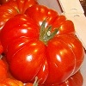 Marmande

Tomate gourmet originaire de France et bien adaptée aux étés frais. Goût prononcé de tomate et bonne teneur en sucres. Fruit rond, aplati, avec épaules côtelées. Format moyen-gros. Bonne pour les sauces. Plants robustes. 68jours. Déterminé
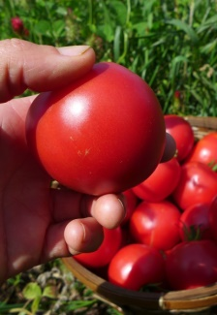

Maskabec

Belle tomate rouge de forme ronde, 5 à 7 cm de diamètre. Très bonne saveur. Résistante à la craquelure. Plant de 1 mètre de hauteur, très productif. Développé en 1974 par Roger Doucet à la Station de recherche agricole de Saint-Hyacinthe (Québec). Rare. Déterminé.55 jours
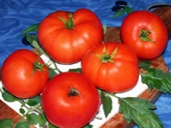 Moskvich (Moskovich)
Une autre variété provenant de la Sibérie, relativement tolérante au froid et hâtive (60 jours). Bien adaptée aux zones 4 et moins au Québec. De plus, elle possède une excellente saveur, douce et riche. Fruits rouge vif de gros format. 60 jours. Indéterminée

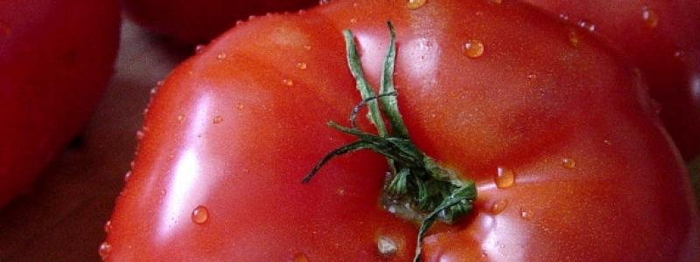 Mémé de Beauce
La tomate “Mémé de Beauce' a une histoire fort singulière. En 1995, on a découvert près de 200 graines de tomates non identifiées dans une maison abandonnée depuis plusieurs années à Saint-Joseph-de-Beauce. Après consultation auprès des voisins, il n'y avait pas eu de potager à cette adresse depuis plus de 60 ans. Monsieur Gérard Parent a hérité des semences et en a fait germer trois, mais les plants n'ont pu être identifiés par le spécialiste Antoine Davignon.Cette tomate exceptionnelle qu'on a baptisée 'Mémé de Beauce' se distingue par une production d'énormes tomates qui pèsent près de 1 kilo chacune, parfois plus! Les fruits charnus et multiloculaires sont recouverts d'une peau fine rose à rouge. Les fruits bien mûrs ont une chair molle qui fait merveille en jus et en coulis. Le plant présente une bonne résistance au blanc et mesure environ 90 cm à 1.2 mètre de hauteur. Le plant à croissance indéterminée doit être supporté pour ne pas casser sous le poids des fruits. La maturité arrive entre 80 et 95 jours après la transplantation. Très rare!

Tomate Merveille des Marchés
Belles tomates rouges bien formées et de bonne saveur. Fruits lisses, parfaits, sans craquements ni fendillements. Grappes de 5 à 8 fruits de format moyen (5 à 7 cm), et de forme arrondie. En plus d'être belles, ces tomates sont très bonnes au goût, alors on peut à juste titre les qualifier de "Merveilleuses". 75-80
jours.
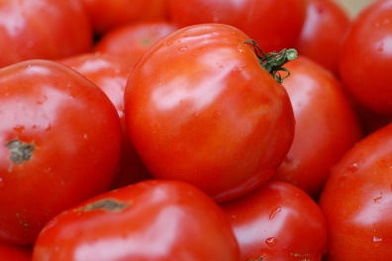 Mother’S
Cultivar d’origine ukrainienne. Grosse tomate rouge, sucrée, productive et savoureuse, résistante au craquement vertical. Indéterminée.

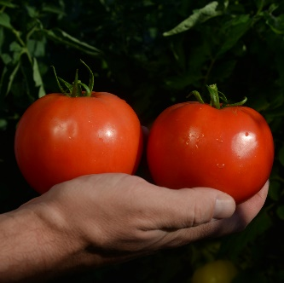

Mountain Fresh

Tomate ferme de belle qualité rouge. Plant large qui procure une bonne protection des fruits, poids 250-300 Grammes. Plant déterminé .70 jours

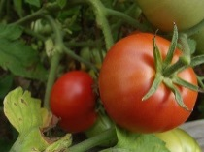 Mountain Princess

Variété fixée développée pour le climat des montagnes de la région des forêts de Monongahela de la Virginie Occidentale. Fruit rouge rond et lisse de 200 à 250 g et de 5 à 7 cm de diamètre. Bouquets de 4 à 5 fruits. Ondulation en partie haute. Dépression moyenne à l'attache pédonculaire. Ombilic en léger renflement marqué par un point minuscule. 6 sépales. Chair rouge, d'excellente saveur.

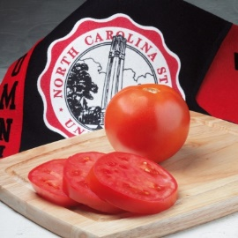
Mountain Glory
Rendement élevé de fruits de calibre gros à extra gros 225-250 grammes. Plus ferme que Mountain Spring. Plant déterminé. Maturité 65 jours

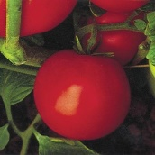 Mountain Spring
Cette tomate est considérée comme un produit supérieur par les producteurs maraîchers. Avec une période de récolte de 4-5 semaines, les fruits rouge foncé poussent sur un plant compact, déterminé et sont tolérants aux principales maladies comme la pourriture apicale. Grande adaptabilité, bien juteuse avec un goût doux qui la rend idéale pour les sandwichs ou tout simplement comme accompagnement.
Plant déterminé, maturité 69 jours, poids 280-330 g.

Népal
Délicieuse saveur riche et vive de tomate d’antan ! Remarquable. En plus, cette variété produit bien en conditions fraîches. Elle est en effet adaptée au climat des hautes altitudes du Népal. Adaptée pour la culture en serre pendant l'hiver ou pour les climats aux étés frais. Fruits rouge vif, ronds, de taille moyenne, sans défaut. Une agréable surprise. Superbe saveur. Recommandé. 80 jours.

Pantano Romanesco
Variété italienne à tomates charnues de saveur riche et intense. Bonnes pour la consommation fraîche, les conserves et particulièrement les sauces (on dit d'ailleurs que la sauce faite à partir de cette variété est exquise). Fruits rouge vif, légèrement aplatis et côtelés, assez fermes, de format moyen-gros (300-400 g). Plants vigoureux à bonne production. Originaire de Rome. 70-75 jours.

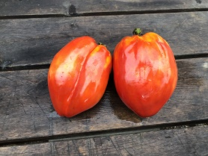 La Pasquale
Le plant de croissance indéterminée donne de gros fruits très charnus qui font la « meilleure sauce tomate au monde. Sa belle chair juste assez ferme et juteuse renferme très peu de graines. Son acidité modérée est aussi fort agréable. Les fruits de bonne taille, plus ou moins coniques, mesurent environ 7-8 cm de long et composent des grappes de 5 à 10 tomates. Chacune prend une forme allongée plus large aux épaules à mi-chemin entre celles de 2 types d’origine italienne : San Marzano et cœur de bœuf. Le plant de croissance modérée atteint 1,2-1,5 m de hauteur en une saison au Québec. La récolte commence normalement autour de la fin août. Pour les plants cultivés en champ, on recommande de la cueillir sans délai quand elle rougit, car elle se fragilise en mûrissant.
Plourde
Variété héritage originaire du Québec à gros fruits rouges de saveur douce, légèrement sucrée et peu acide. Goût nuancé et équilibré rappelant celui de la Marianna's Peace. Forme ronde et aplatie. Épaules plissées. 90jours.Indéterminé

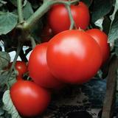

Primo Red
Maturation précoce avec des fruits gros à extra-gros. Primo Red est la tomate avec qui vous voudrez commencer votre saison. Des fruits lisses, profonds en forme de globe, gros ou extra-gros sont produits sur des plantes compactes déterminées. Les tomates ont une bonne couleur rouge profond, une bonne fermeté et une bonne qualité alimentaire. Primo Red est une excellente tomate mûre de vigne pour les premières plantations. Résistant au flétrissement verticillium, au flétrissement fusarium (1,2), au virus de la mosaïque de tomates et à la résistance intermédiaire au virus du flétrissement tacheté de tomates. 65 jours

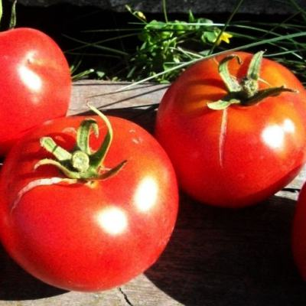
Québec 13

Cette variété de tomate fût développée au début des années 50 par le professeur généticien Joseph-O Vandal. Il œuvra à l’université Laval plus de 30 ans et il est le père de plusieurs variétés horticoles résistantes sous notre climat. Le plant vigoureux produit des fruits rouges foncés très précoces, de grosseur moyenne. Cette tomate au goût exceptionnel a beaucoup moins de graines que la tomate conventionnelle et possède une peau très mince qui se pèle bien. Elle doit être consommée dans les quelques jours suivant la récolte car elle ne se conserve pas aussi longtemps que les tomates du commerce.

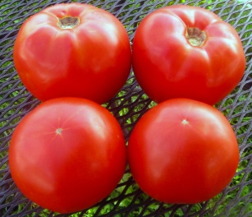

Red Morning

Variété hâtive produisant une quantité élevée de fruits rouge de première qualité.
Déterminé.70 jours

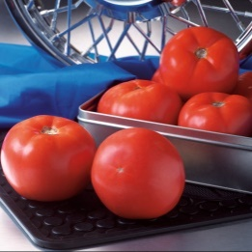

Rocky Top
Plant vigoureux et productif. Donne des tomates de gros calibre rouge de 225-275 grammes .Plant déterminé. 64 jours

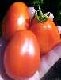
Roma
L'archétype même de la tomate italienne, avec ses fruits rouges, charnus et solides, en forme de poire arrondie. Peu de jus, tout en pulpe. Idéal pour la transformation (sauces, ketchup, conserves, etc.), mais aussi la consommation fraîche. Fruit de format moyen, 55-60 g. Bonne résistance aux maladies VF. 75-85 jours. Plants compacts avec bonne couverture. Les fruits ressemblent aux "tomates italiennes" vendues au supermarché. Déterminé
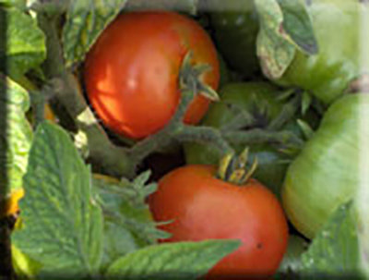 Russian Saskatchewan
Tomates russes de la Saskatchewan. Cette vieille tomate d’héritage a été cultivée par la famille de Darlene MacMillan pendant de nombreuses années à Colfax, en Saskatchewan, et est originaire de Russie. Les plantes naines très compactes sont idéales pour la culture en pots et produisent de belles tomates rouges de taille moyenne de dégustation qui sont parfaites pour les salades. Une belle tomate de début de saison. Déterminée. 60 jours

Saint Pierre
Belles tomates uniformes à peau lisse montrant très peu d'imperfections. Forme arrondie, couleur rouge profond. Format moyen, 6-7 cm. Bonne saveur. Produit même pendant les étés frais ou dans des conditions moins qu'optimales. Fiable. Populaire dans les marchés en Europe. La Saint Pierre présente peut-être un look parfait de supermarché, mais son goût est nettement supérieur! Variété non hybride (pollinisation ouverte). Cliquez la vignette pour détail des fruits. 70-80 jours. indéterminé.

San Marzano
Tomate italienne aux fruits de style Roma, mais à la forme plus allongée et de plus gros format. Grands plants indéterminés vigoureux. Cultivar Lampadina, dérivé de la San Marzano commerciale, avec des fruits qui se consomment tout aussi bien à l'état frais. Chaire épaisse avec peu d'eau et cavité intérieure vide, idéale pour la transformation (sauces, etc.). 82 jours. Indéterminé.

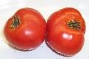 Siletz

Variété qui produit bien à basses températures. Idéale pour les étés frais, les climats côtiers. La Siletz elle produit de gros fruits rouges et de très bonne saveur, produits généreusement et pendant longtemps sur un grand plant buissonnant. Fruits très uniformes. 70-75 jours. Indéterminé

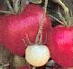 Stupice
Fruits rouge vif qui se distinguent par leur excellente saveur prononcée de tomate. Variété à feuillage de patate originaire de l'ancienne Tchécoslovaquie. Produit bien dans des conditions froides et assez hâtive: 63 jours. Format salade. La Stupice est souvent citée comme une des tomates les plus savoureuses au monde. En effet, ses fruits sont très savoureux! Plants relativement compacts. Recommandée. Indéterminé.
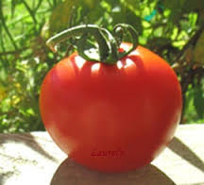 Super Sioux
Variété productive de tomates rouges, rondes, par grappes de 5 à 8 fruits. A la dégustation, saveur prononcée, et bonne texture de la chair. Plant à croissance semi-déterminée, de saison et au feuillage normal. Fruit rond de taille moyenne.
Hauteur : 1,00 m à 1,50 m.

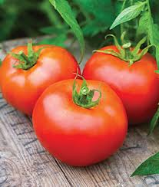
Tasti-lee

Une tomate riche en lycopène (antioxydant) pour ceux qui se soucient de leur santé. La tomate Tasti-Lee se développe sur plant déterminé qui offre des fruits savoureux tout au long de la saison. Les fruits ont une riche couleur rouge et restent fermes même à pleine maturité.
Port plant: Déterminé .Maturité 64 jours: Grosseur Plant: Moyen.

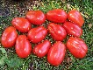 Umberto ancienne d’Italie
Vieille variété italienne nommée en l'honneur du Roi Umberto. Difficile de retracer l'histoire précise de cette variété presque disparue. Tomate à sauce de style Roma-San Marzano, ovale, 6 cm. Couleur rouge vif profond. Idéal pour les sauces ou fraîche. Mûrit très lentement sur le plant, graduellement. Attendre qu'elle soit bien rouge. Quelques imperfections. Environ 90 jours. Rare!

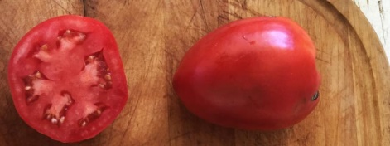

Téton de vénus
Jolie tomate en forme de cœur avec une pointe recourbée. Très charnue avec peu de graines. Chair ferme, fruit juteux et plutôt sucré quoi que légèrement acide. Propriétés gustative impressionnantes. Plant de 120 à 160 cm. Originaire d’Italie. Variété indéterminée aux fruits d'une couleur allant du rose au rouge; maturation : 70-80 jours.
Thessaloniki
Délicieuse tomate grecque à superbe saveur dévoilant des notes salées et minérales. Unique. Essayez-la dans vos salades au fromage feta ou encore nature. Fruits rouges, ronds, lisses et assez uniformes, de format moyen et bien juteux. Résistent aux craquements et brûlures. Provient vraisemblablement de Thessalonique, ville côtière de la Grèce. Recommandée ! 80 jours.

Tomates roses

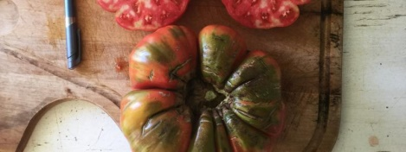Adelin Morin
Cette grosse tomate au fruit rose, aplati et multiloculaire pèse entre 200g et 1kg. C'est une variété cultivée par la famille Morin dans la région de Chertsey depuis la fin du 19e siècle. Sa chair ferme et juteuse, a une saveur qui présente un bel équilibre entre le sucré et l'acide. C'est une tomate de collection, une représentante patrimoniale dans les très grosses tomates. Très rare ! Croissance indéterminée; Maturité : 80-85 jours
Anna Russe
Chair très tendre, veloutée et juteuse. Goût succulent. En fait, une des meilleures tomates qu'il m'ait été donné de goûter, surtout lorsqu'elle est très mûre. Tomate rose rougeâtre plus ou moins en forme de cœur allongé (type cœur de bœuf), de format moyen-gros. Plants maigres, presque chétifs, parés d'un feuillage délicat, finement divisé. Les graines seraient parvenues d'un immigrant russe qui les aurait amenées en Oregon, où elles auraient été ensuite léguées de génération en génération. Assez hâtive. 65-75 jours. Anna Russia.

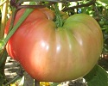 Belmonte
Variété italienne à grosses tomates rosées aux épaules plus ou moins plissées. Pulpe fine, bonne saveur. Ces tomates sont particulièrement belles lorsqu'on les cueille en fin de saison, encore partiellement vertes, pour être laissées ensuite à mûrir à l'intérieur. Forme quelque peu variable, aplatie à arrondie. Gros format: 350 à 500 grammes. Les épaules restent parfois partiellement vertes. Variété renommée et difficile à trouver en Amérique du Nord. Environ 80 jours. Très rare!

Belge Géante
Cette variété produit de très gros fruits rose foncé pouvant peser près de 1kg! On raconte même que certains auraient pu atteindre 2 kg (5 livres). Couleur rose foncé. Saveur sucrée. Cette tomate aurait déjà été utilisée pour produire du vin . Environ 85 jours.

Brandy Wine

Variété ancestrale classique renommée pour l'excellente saveur riche et complexe de ses gros fruits. Tomate de format beefsteak, légèrement aplatie, irrégulière, de couleur rouge rosé. Cultivée par les Amish depuis le 19e siècle. Plusieurs affirment que c'est la meilleure tomate au monde. Du moins, c'est la plus populaire des variétés ancestrales provenant des États-Unis. La Brandywine est en fait la variété qui fut à l'origine du regain de popularité des variétés ancestrales. Plants à feuillage de patate. Sous-cultivar rose (Brandywine Pink). 80-90 jours
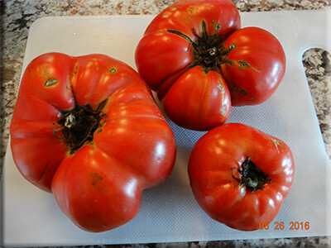 Buist’S Monarch

La tomate Buist’S Monarch a été initialement introduit par la Robert Buist de Philadelphie, Pennsylvanie en 1913. Cet héritage rare a le fruit oblat rose foncé s’étendant dans la taille de 10-16 onces et a une saveur de belles tomates avec des nuances douces. Agréable pour les sandwichs indéterminés. 80
Chianti Rose
Wow! Voici probablement l'une des tomates les plus savoureuses au monde! Saveur exceptionnelle, délectable et hautement parfumée. Variétégrandifolium (feuillage de patate) produisant des fruits de type beefsteak, de format moyen à gros, d'une belle couleur rose profond. Assez hâtive pour la culture au Québec, environ 80 jours*. Très bonne pureté de semences (fleurs isolées à la main). Dans le style des Brandywine et Pruden's Purple

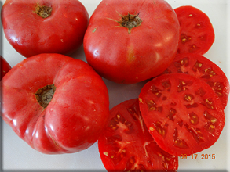

Crynkovic Yugoslavian

Crynkovic Yugoslavian est une tomate de l’ héritage yougoslave obtenu par Yasha Crynkovic de ses parents en Yougoslavie. Cette tomate est exceptionnelle pour le goût, la productivité et les fruits sont sans tache. Les fruits roses de type beefsteak atteignent 1 lb et sont tout simplement magnifiques. Une autre tomate très agréable ! Un feuillage de feuilles régulières. Plant indéterminée. 75-80 jours
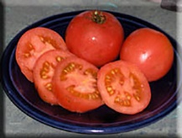
Eva Purple ball

Eva Purple Ball est un héritage de la région de la Forêt Noire en Allemagne à la fin des années 1800. Le fruit rose violacé de 4-5 oz est sans tache et parfaits pour les maraîchers. Savoureux et productif. Déterminée. 70 jours

German Strawberry
Une variété cœur de bœuf de couleur rouge rosé, en forme de fraise. Saveur excellente, vive et parfumée, aromatique. Délicieuse. Dans le style de la tomate Anna Russe. Format moyen, 6 cm. Feuillage mince et délicat. Laissez mûrir les fruits au maximum. Variabilité dans la forme. Assez hâtive (70 jours)

Heirloom Marriage
Big Brandy
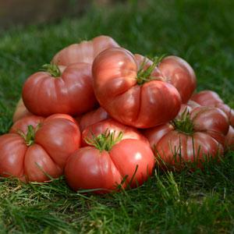
Cette nouvelle tomate, créée par le croisement des deux variétés ancestrales, est une nouvelle tomate beefsteak rose. Certaines caractéristiques, hâtives et un meilleur rendement. Elle a conservé le même bon goût tant recherché. Plant indéterminé, Maturité 78 jours. Grosseur : Large. Poids Fruit 350-425 g
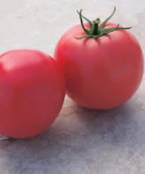

Pink cupcake
Tomate rose hâtive, produisant des fruits de gros calibre, très fermes et de bon goût. Variété supérieure.
Plant déterminé. Maturité 65 jours

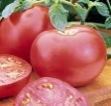

Pink rose

Fruit de gros calibre, lisse, uniforme et de qualité .Collet vert. Haute tolérance au fendillement.
Productive .Hâtive 65 jours.

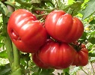 Ponderosa Rose (Pink Ponderosa)
Variété classique à fruits roses de format moyen à gros, et à saveur douce. Tomates de 400 à 900 g, de forme légèrement aplatie , et de couleur rose foncé. Saveur douce, peu acide. Charnue, avec peu de graines, donc idéale pour faire des tranches. Variété ancienne datant des années 1800. Environ 80 jours.

Richardson
Grosses tomates roses dont on prétend qu'elles pourraient atteindre des proportions énormes... Celles qui ont été récoltées au Québec en 2005 atteignaient un diamètre de 11 cm et pouvaient peser jusqu'à 450 g. Fruits de forme aplatie, lobés, semblables à la variété Watermelon beefsteak. Très bonne saveur, nuancée, à dominante sucrée, pas trop acide, dans le style de la Marianna's Peace. Aussi appelée The Richardson Tomato. Tomate de fin de saison, environ 90 jours. Originaire des É-U. Rare

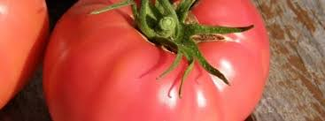Rose Aimée
Comme son nom l’indique, les savoureux fruits de cette variété de tomate sont roses. Ils mesurent environ 6,5 cm de diamètre et pèsent près de 200 grammes. Parfaitement adaptés à la culture en serre, les plants généreux donnent des tomates savoureuses, fermes et très résistantes au fendillement et qui se conservent très bien. Variété indéterminée. 65-70 jours.

Rose de Berne (Berner Rosen)
Variété suisse à fruits rose foncé, ronds, uniformes, poussant en groupes de 6 à 8 par grappe. Fruits de format moyen, juteux, à peu mince. Saveur équilibrée, à la fois vive et sucrée. Variété héritage assez populaire. 75-80 jours. Aussi appelée Berner Rosen.

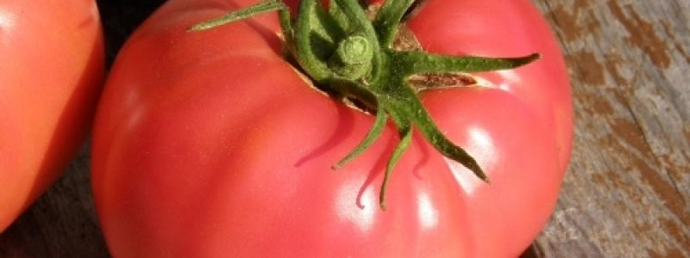 Savignac
La tomate 'Savignac' a été découverte par un cultivateur de la région de Joliette du nom de Dufresne dans les années 1930. Par la suite, elle a été perfectionnée par le père Armand Savignac des Clercs de Saint-Viateur qui voulait en améliorer la productivité et la résistance au froid. Grâce au travail du clerc Savignac, cette tomate rose de forme ronde et à peau lisse est très bien adaptée aux climats frais et aux saisons de culture courtes. Elle a acquis une excellente réputation pour sa saveur exceptionnelle et sa bonne résistance aux maladies. Les plants vigoureux à croissance indéterminée poussent jusqu’à 2,5 m de haut et donnent des tomates mesurant près de 10 cm de diamètre et pesant entre 180 et 350 grammes. La récolte commence environ 75 à 80 jours après la transplantation.

Triple Crop
Méga tomates roses de près de 1 kilo, à très bonne saveur, sur des plants imposants de 2 m et plus. Une seule grappe peut porter simultanément jusqu'à 3 de ces gros fruits rose foncé, souvent fortement lobées. Grands plants vigoureux de plus de 2 m, qui pourrait même atteindre 4 ou 5 m de hauteur selon certaines sources . Variété à feuillage de patate (grandifolium). 85 jours

Tomates Jaunes -Orange
Ananas

Magnifique tomate jaune-orangé marbrée de rouge. Très gros fruits, pouvant atteindre près d'un kg. Saveur douce et légèrement fruitée. Tomate de fin de saison: 90 jours.
Le nom provient vraisemblablement du patron foliaire qui couvre le ventre des fruits et qui rappelle vaguement la forme des feuilles du plant d'ananas. D'autres affirment qu'il s'agit plutôt de l'apparence des cloisons, en coupe transversale, qui ressemblerait à celles d'un ananas.

Arc-en-ciel (Big Rainbow)
Très gros fruits orangés présentant un dégradé de couleur passant du jaune pâle au rouge intense. Aussi nommée parce que l'on retrouverait simultanément sur le même plant des fruits de différentes couleurs. Saveur douce et sucrée, texture charnue, peu de graines. Les fruits peuvent atteindre la taille d'un pamplemousse et peser plus d'un kg. Vieille variété cultivée par les Amish aux E.-U, dans le style de la variété Ananas. 90 jours. Le nom officiel de la variété est "Big Rainbow
Aunt gertie’s gold
Variété héritage renommée, souvent classée parmi les 10 meilleures américaines. Gros fruit orange vif, presque "fluo", à chair tendre, très pigmentée, ressemblant à de la mangue. Pulpe orangée particulièrement soyeuse et juteuse, fondant dans la bouche. Saveur concentrée, fruitée, intense. Fruits de format gros, avec quelques imperfections. Plants vigoureux de plus de 2 m, à feuillage de patate. Production moyenne. Fin de saison. 85-90 jours. Originaire des montagnes Appalaches

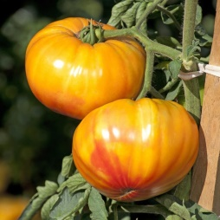
Buffalo Sun

La Tomate Buffalo Sun est une amélioration de la variété Buffalo Steak qui se distingue par le coloris plus orangé-doré de ses fruits. Cette variété donne durant une longue période d'énormes fruits côtelés, charnus et savoureux, à chair dense d'excellente qualité gustative, pesant jusqu'à 800 grammes. Elle se prête merveilleusement bien aux salades d'été, à la préparation de légumes farcis et aux sauces cuisinées. La Tomate 'Buffalo Sun se récolte de juillet à octobre. Plant indéterminé

Citron (Plum Lemon)
De retour !
Très belles tomates ressemblant à de petits citrons. Fruits fermes de 5 à 6 cm de longueur. Couleur jaune clair tournant un jaune doré à maturité. Chair ferme à saveur légère, vive et fraîche. Originaire de Russie. 80 jours.

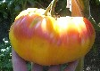 Golden Pineapple
Variété à fruits immenses pouvant atteindre 1 kilo. Semblable à la variété Ananas, mais portant des fruits plus intensément colorés, avec une belle peau orangée-dorée couverte de lignes radiales rouges. Goût léger, doux. Certains plissements et craquements, comme chez la plupart des méga tomates. 90 jours. Rare!

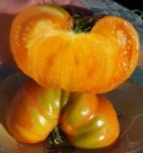

Dr. Wyche (Dr. Wyche's YEllOW)
Grosse tomate jaune-orangée pouvant atteindre 0,5 kg, à texture charnue et dense, et saveur renommée. On dit que le Dr. Wyche, qui aurait durant sa vie sélectionné plusieurs variétés de tomates jaunes, utilisait le fumier d'un zoo à proximité comme amendement à ses luxuriants jardins. 85 jours.

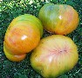 Copia
Gros fruits jaunes finement striées de lignes rouges, à chair marbrée. Format gros à très gros: 8-12 cm. Forme arrondie, aplatie, côtelée. Serait un croisement entre Green Zébra et Marvel Striped. Californie. Environ 85 jours
Jaune Flammée
Tomate d'origine française hautement appréciée pour son apparence et son goût uniques. Superbes fruits orangés, de la taille d'un abricot, possédant en leur centre de subtiles marbrures, tel des flammes. Saveur unique, difficile à décrire, aromatique/fruitée, voire même épicée. Les fruits de format salade (5 cm) poussent en grappes de 8 à 12 tomates. Productive, hâtive et serait résistante à plusieurs maladies. 65 jours. Une excellente variété.

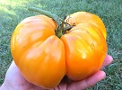 Kentucky Beefsteak
Grosses tomates orangés pouvant atteindre parfois 1 kilo, à saveur douce et fruitée, et acidité modérée. Format moyen à gros/très gros. En moyenne, de 250 à 500 g. Forme ronde, légèrement aplatie, côtelée quelques fois lobées. Variété ancienne originaire de l'est du Kentucky.90 jours.

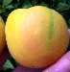 Pêche
Tomate à peau couverte d'un duvet fin comme celui des pêches. Les fruits mûrissent en se voilant partiellement de rose. Quelques bandes vertes persistent aussi quelques fois. Belle apparence. Format salade. Peau quelque peu épaisse. Saveur très, très douce, peu acide, qui s'améliorerait avec l'âge. 85 jours.

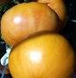Persimmon
Tomates de couleur orange, sucrées et juteuses, et à faible acidité. Saveur vantée par plusieurs. Format moyen à gros. Ressemblent vaguement à des persimmons. Originaire de Russie. 80 jours.

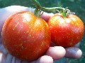
Scabitha
Singulière peau rouge mouchetée de taches jaunes et couverte de cicatrices. Le nom de la variété provient vraisemblablement de l'anglais "scab" (cicatrice). Ressemble à la variété Feuerwerk, mais de forme plus arrondie et de format inférieur. Format moyen, 5 à 6 cm de diamètre. Bonne saveur vive et fruitée. Environ 80 jours. Variété très rare !

Taxi
Excellente variété jaune, hâtive, bien adaptée aux saisons courtes. Beaux fruits de couleur jaune profond, de 4 à 5 cm de longueur, de forme ronde à ovale. Tomates parfaites, lisses et sans défaut. Pas de craquements. Saveur très agréable, pas insipide du tout. Très bon goût rafraîchissant. Petits plants compacts de 70 cm. Bon potentiel commercial. Sans contredit, l'une des meilleures tomates jaunes: belle, bonne et hâtive! 60 jours.

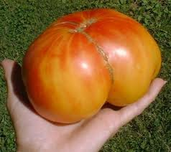 Old German

Originaire de la Virginie, feuillage de pomme de terre. Fruit de couleur jaune d’or, très côtelé .Très gros plant plus de 2 mètres Plant indéterminé. Maturité 70-80 jours.

Valencia
Tomate de couleur orange vif au goût vif et fruité, dans le style de la Tangella. Fruits ronds de format moyen, lisses et fermes. Charnus. Originaire du Maine, donc bien adaptée à la culture au Québec. Assez hâtive. 75 jours.
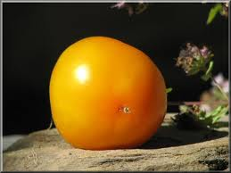
Goldmine

Originaire de Nouvelle Zélande, fruit jaune et rond .à forte saveur non acide .Format gros fruit. Plant indéterminé .Hâtif 65jours.

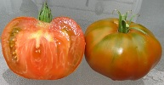
Thorburn's Terracotta
Nouveauté 2021
Tomate orangée tirant sur l'ocre ou le bronze, avec une superbe pulpe de couleur orange/saumon. Cliquez vignettes pour détails. Très bonne saveur, généreuse, avec un bon taux de sucres. Baies de format moyen à gros, 8-12 cm, de forme ronde-aplatie, légèrement côtelées Épaules vertes qui disparaissent à pleine maturité. Variété héritage originaire de l'état de New York (1893), productive et bien adaptée à la culture au Québec. Assez hâtive 75 jours. Très bon goût, bien prononcé.
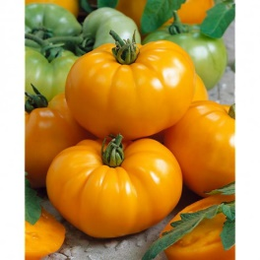Yellow Brandywine
Tomate est originaire d'Amérique du Sud et d'Amérique centrale. La Tomate Brandywine Yellow est une variété ancienne à chair de type beefsteak. Elle produit de très gros fruits de 350 g à 1 kg jaune safran souvent légèrement côtelés en partie haute et parfois difformes. Peu importe, elle se range parmi les meilleures tomates même si sa saveur se révèle moins riche que celle de la variété rouge rosé. Sa chair reste dense et juteuse et offre un goût parfumé un peu vineux en arrière-palais. Sa texture la destine aux jus et coulis, aux soupes froides comme le gaspacho que l'on relèvera d'une pointe d'ail ou au grill avec des aromates. Brandywine Yellow présente un feuillage très peu découpé de type 'feuille de pomme de terre'. Plutôt productive elle n'apprécie guère l'humidité. Cette variété à croissance indéterminée demande à être tuteurée rapidement. En effet elle atteint 1,20 à 2 m assez rapidement.90-100 jours

Tomates Noires & Bleus

Ananas Noir
Une des colorations les plus inusitées chez une tomate, présentant un dégradé allant du vert au rouge foncé, en passant par divers tons de jaune. Chair verte et jaune marbrée de lignes rouges. Goût intéressant, à la fois sucré/fruité et épicé, à mi-chemin entre celui des tomates bicolores et celui des tomates foncées. De plus, ce dernier varie au sein du même fruit selon la région dégustée. Format gros. 80 jours

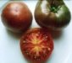 Black Krim
Fruit brun foncé/rouge, à épaules vertes, de format moyen-gros. Intérieur rouge foncé et vert. Saveur riche et unique, légèrement salée selon certains. Les fruits tournent presque au noir lorsqu’il fait très chaud. Originaire de la région de la Mer Noire (Crimée) en Russie. 70-90 jours.
Black Prince
Tomate noire à saveur typiquement robuste ou corsée, mais plus sucrée que la Black. Format moyen, rond, de couleur rouge foncé.
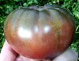 Black Sea Man
Tomate noire à agréable saveur riche dévoilant une touche salée. Plus douce que les autres noires. Fruits rouge violacé à épaules vertes. Magnifique intérieur marbré. Format moyen. Bonne production. Cultivar à feuilles normales. 75 jours. Déterminé.
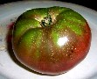
Brandywine Noire

Pennsylvanie Variété à feuillage de patate gros fruit rouge foncé pourpre. Saveur riche et complexe, épaules côtelées, vertes. Format moyen à gros.80-90jours

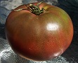 Carbon
Belle tomate noire, assez bien formée, avec peu de défauts. Bonne saveur riche de tomate noire. Format moyen à gros, et forme légèrement aplatie. Peau assez lisse, avec peu de craquements et fendillements. Couleur rouge foncé-brunâtre avec épaules vertes présentant parfois un certain reflet gris-noir, d'où provient vraisemblablement le nom de la variété. Serait en fait l'une des variétés noires les plus foncées. Cette variété aurait enfin gagné plusieurs concours de dégustation, et sa saveur est d'ailleurs souvent vantée par les amateurs de tomates comme étant l'une des meilleures. 75-80 jours.

Cherokee Pourpre (Cherokee Purple)
Tomate rouge foncée, tirant sur le brun violacé, avec épaules vertes. Superbe saveur à la fois sucrée et riche, avec du caractère, et une touche "fumée" selon certains. Une des préférées de plusieurs qui l'ont essayée. Chair rouge brique. Format beefsteak (gros). Cultivée par les Cherokee de l'Amérique du Nord (1890, Tennessee). Résistante aux maladies et ses fruits ne craquent pas. 85 jours.

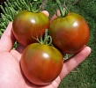 Nyagous
Variété noire qui est remarquable pour la qualité et l'apparence de ces fruits. Tomates bien formées, lisses, sans défauts majeurs. Bonne résistance aux craquements. La saveur est aussi excellente.
Format moyen, de forme sphérique à légèrement ovale. Couleur rouge foncé, avec épaules vertes. Pulpe rouge foncé/violacé. Grappes de 6 fruits. Originaire de Russie. 75-80 jours
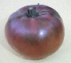 Noire de Tula
Beaux fruits ronds, uniformes et sans défaut, recelant une très bonne saveur aromatique et complexe, à la fois vive/fruitée et relevée. Sans contredit, l'une des meilleures tomates noires ! (Même si vous n'êtes pas un "fan" des tomates noires, vous vous devez de l'essayer.) Fruits fermes. Format moyen. Probablement la plus fruitée des tomates noires. 80-85 jours.

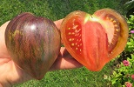
Rebel Starfighter Prime
Nouveauté 2021
Variété cœur de bœuf anthocyanine aux couleurs spectaculaires. Peau couverte de volutes multicolores et mouchetée de minuscules points pâles, tel une myriade d'étoiles au sein d'une nébuleuse galactique* Format gros à très gros. Pulpe rouge rosée, à très bonne saveur fruitée. Plants chétifs en début de croissance, mais qui finissent par bien produire. Le nom fait référence à la saga de la Guerre des Étoiles (Star Wars). Une oeuvre du travail de sélection de Russ Crowe. Bonne, belle et rebelle. Environ 80 jours.
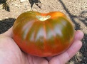 Paul Robeson
Variété de tomate noire à saveur riche et relevée, hautement vantée par plusieurs. Bon équilibre sucre-acidité. Pulpe tendre. Fruits ronds, légèrement aplatis, de couleur rouge brique, et avec épaules vertes. Quelques fois lobés. Format moyen à gros, 7 à 10 cm. Originaire de Russie. 75 à 80 jours.
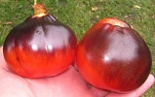Poire Bleue
Une nouvelle variété "bleue" combinant à la fois qualités esthétiques et organoleptiques. Autrement dit, en plus d'être attrayante, cette tomate est aussi excellente au goût, avec sa pulpe rosée aromatique, fruitée et vive. Saveur remarquable. Sauces ou consommation fraîche. Forme variable, allant de pyriforme (poire), à ovale/aplatie. Format moyen à gros. Généralement assez grosse et en forme de poire évasée. Belle coloration anthocyanine (violet foncé) sur le côté exposé au soleil, avec des dégradés multicolores spectaculaires.
Une sélection de Ruslan Doohov (Dukhov) en Ukraine. Environ 80 jours.

AUTRES
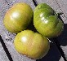 Aunt Ruby's (Aunt Ruby's German Green)
Variété à gros fruits ayant la particularité de rester verts même à maturité. En fait, les fruits mûrs tournent au vert ambré et sont marqués de quelques bandes roses rayonnant à partir du ventre. Les fruits tranchés révèlent un centre vert jaunâtre d'où s'étendent des marbrures roses. Goût unique que l'on pourrait décrire comme étant musqué. Notes végétales évoquant le feuillage de tomate. Les fruits peuvent atteindre près d'un kg. Laissez-les mûrir le plus longtemps possible afin d'obtenir les plus belles couleurs. Vieille variété originaire du Tennessee. Environ 85 jours

Tomatillo Pourpre
Une variété de tomatillo à fruits tournant au pourpre à maturité. Chair blanche croustillante à agréable saveur acidulée rappelant la pomme verte. Les fruits immatures ont une saveur qui s'approche plus de la lime. Fruits de 4 à 5 cm de diamètre. Facile à cultiver. Bonne production. Hauteur: 1,50 m. Plein soleil. Récolte: août-septembre.

Tomatillo Géant Jaune
Les fruits de cette variété sont aussi plus gros que la normale; ils peuvent atteindre 5 cm de diamètre. La chair est croustillante et sa texture rappelle un peu celle de la pomme. Goût frais et vif comme le citron. Meilleure saveur, sans amertume. Idéal pour agrémenter les sauces, salsas et ketchups. Les fruits mûrs jaunissent puis tombent au sol; ils sont protégés par leur membrane fibreuse qui sèche et prend alors la consistance du papier. Les fruits sont produits abondamment sur un plant de 1m à 1,50 m de hauteur. Très facile à cultiver. Notez enfin qu'il faut mettre en terre plus d'un plant à la fois afin de permettre la pollinisation croisée et la production de fruits.

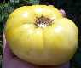 Great White
Cette variété fut une découverte des plus agréables, avec sa succulente chair tendre, toute en nuances, mais jamais insipide. Saveurs doucement fruitées qui évoquent presque le melon. Délicieuse. Faible acidité. Laissez mûrir les fruits le plus longtemps possible afin que les saveurs se développent au maximum (cueillir lorsque le ventre se colore de rose). Format gros à très gros. Reconnue comme une des meilleures variétés blanches. Difficile de résister à l'un de ces fruits lorsqu'il est mûr à point. Recommandé. 85 jours.

Tomates Cerises Rouges
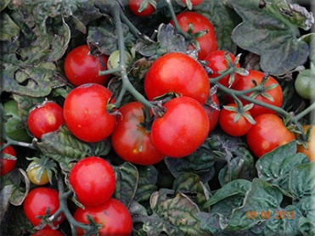

Acadian cerise
On dit que la tomate cerise acadienne est un héritage acadien. Cette plante naine compacte est parfaite pour pousser en pots et produit une abondance de petites tomates cerise rouges. Les tomates Acadiennes produisent des tomates semblables à celles d’Andrina, mais plus résistantes aux maladies et des plantes en croissance légèrement plus grosses. Déterminée. 60 jours

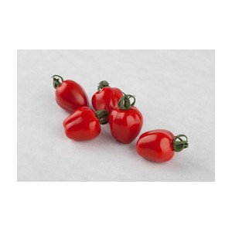

Apple Red
Tout comme sa petite sœur jaune, Apple Red se distingue par sa forme de petite pomme à fossette, sa texture charnue et ferme et son goût équilibré en sucre et en acidité. Le rendement en fruits rouge vif est très élevé, pour le bonheur des jardiniers. Poids 20-25 grammes .80 jours
Plant indétermin
Campari OP Nouveauté 2020
Variété de "tomates sur vigne" à fruits ronds, lisses, bien formés. Grappes compactes portant chacune de 6 à 9 fruits. Format cocktail (4 cm), mais variant quelque peu, allant de 3 à 5 cm de diamètre. Très bonne capacité de conservation les tomates restent longtemps sur les plants avant de ramollir, se dégrader ou tomber; et elles se conservent tout aussi bien après la cueillette. On peut donc cueillir la grappe et la laisser mûrir pendant des semaines ou encore simplement les laisser sur les plants pour cueillette ultérieure. Idéale pour les salades. Bonne saveur. Environ 80 jours.
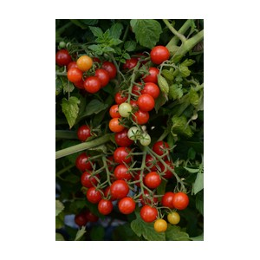

CANDYLAND

Chouette petite tomate cerise qui se compare avantageusement à la variété Bonbon. Les fruits de Candyland ont une belle couleur rouge vif et un goût savoureusement sucré. Candyland produit beaucoup de fruits et est plus facile à récolter parce que les grappes poussent à l'extérieur du plant et sont facilement accessibles. Port plant: Indéterminé Maturité 55 jours. Couleur: Rouge Grosseur Plant: Large Poids Fruit:7-8 g

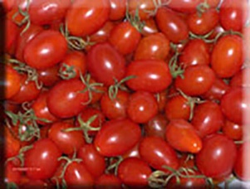 Cheeseman’s
Cheeseman’s est une petite tomate ovale, de type raisin aux fruits rouges orange. Certains fruits sont jaunes. Agréable pour grignoter ou en salade. Très productif. 60 jours , plant déterminée.

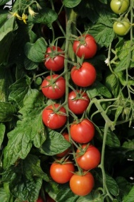 Tomate Cupid
Sucrée, idéale pour salade Plant Indéterminé Maturité 62 jours.
Très productive!!

Ditmarsher
Plants miniatures produisant des fruits roses de format cerise. Idéal pour la culture en panier suspendu ou en pot. Seulement 30 cm de hauteur, avec port rampant et tiges retombantes. Fruits roses, ovales, de 3 cm. Déterminée. Hâtive

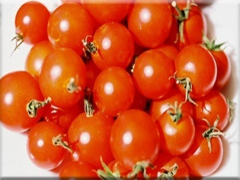 Farthest North
Farthest North a été introduit par l’Université d’État du Dakota du Nord en 1934. Une tomate cerise très précoce et prolifique qui fixe les fruits à des températures fraîches. Idéal pour les régions nordiques. Déterminée. 50 jours EXTRÊMEMENT RARE.

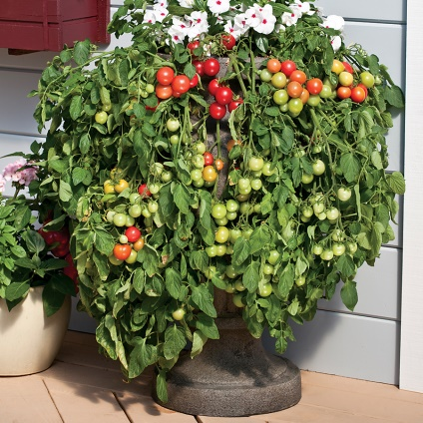

Cherry Fountain

Cherry Fountain produit de succulents fruits rouges brillants, pleins de saveur, avec des rendements abondants tout au long de l'été. Les petites tomates de la taille d'une cerise se forment en grappes dans toute la plante. Cherry Fountain est une variété très attrayante adaptée aux grands paniers suspendus, pots et récipients. En raison de l'habitude des plantes, elles nécessitent très peu d'entretien en dehors d'un arrosage régulier, d'une alimentation et d'une exposition au soleil. Plant déterminé.60 jours

Grappoli d'Inverno
Variété italienne dont le nom peut se traduire par "grappes d'hiver". En effet, les petits fruits ovales de format cerise rouge tiennent très longtemps sur le plant et se conservent longtemps à l'intérieur. Plant compact. Ressemble un peu à la Juliet ou les tomates raisins. Déterminé.
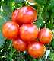 Grappe de Noël (Christmas grape)
Variété caractérisée par ses grappes serrées de 10 à 12 fruits de format cerise. Serait idéale pour la culture en pot, quoique les plants atteignent plus de 1 m de longueur. Tiges tombantes. Utiliser un gros pot et prévoyez l'espace nécessaire. 75-80 jours. Indéterminé
Glacier
Originaire de Suède, fruits rouges de format salade (5cm).À feuillage de patate de taille moyenne. Idéale pour petit potager. Très hâtive 55 jours.
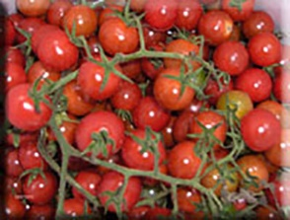

Gray’s Sweet
La tomate cerise Sweet de Gray est une des préférées des tomates cerise rouge! Les énormes plantes sont littéralement recouvertes de grappes de petites cerises rouges tout l’été! L’une des meilleures variétés de dégustation. Ce serait une bonne variété pour la culture sur des clôtures ou d’autres grandes structures. Indéterminé.70 jouurs

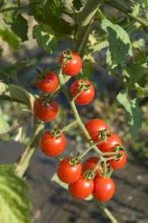
Jasper

Tomate cerise au goût excellent, avec une belle texture .Plant très vigoureux .Plant indéterminé .Maturité 60 jours

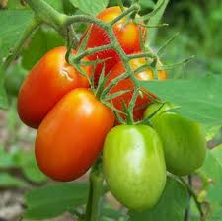
Juliet

Fruit rouge de style raisin, très foncé et luisant .La forme se situe entre un gros raisin et une prune. Plant indéterminé. Maturité 60 jours.

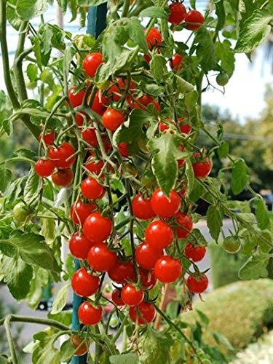 Cerise Little bing
Savoureuse variété qui produit une abondance de tomates rouge en plein cœur de l’été. Plant déterminé au port compact (moins de 61 cm de haut) avec un feuillage vert très sain. Les fleurs apparaissent tôt et les fruits mûrissent en quelques semaines seulement, permettant la récolte de nombreuses tomates à la fois. Plant déterminé.55 jours
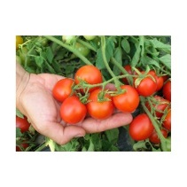

Mascotte

Belle cerise rouge vif un peu plus grosse que Tumbler sur un plant tout aussi compact. Bon goût sucré. Productive. Type: Cerise rouge .Maturité 47 jours .Port du plant: Déterminé. Type plant: Petit

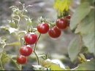 Matt's Wild Cherry
À mi-chemin entre la tomate miniature et la tomate cerise standard, cette variété offre de magnifiques fruits rouge foncé, luisants, d'environ 1,5 cm de diamètre. Leur saveur unique est très concentrée et typiquement fruitée. Idéal pour les salades et les collations. Indéterminé

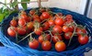 Mexico Midget abondante tout au long de la saison. Plant rampant. Mexique
Fruit rouge sombre de type "cerise" de 10 à 15 grammes. En bouquet de 5 à 6 fruits. 5 sépales. Production abondante tout au long de la saison. Plant rampant. 60 à 70 jours. Croissance déterminée. Variété originaire du Mexique.

Mini Rouge

Cette variété produit une myriade de minuscules fruits rouges de la taille d'un bleuet ou d'une myrtille (1 cm). Leur saveur unique est concentrée et fruitée. Sur la photo ci-haut, on peut voir à gauche une grappe de tomate Mini comparée avec, au centre, la Matt's Wild Cherry; et, à droite, une grappe de tomate cerise ordinaire. Les plants ont un port buissonnant imposant et nécessitent plus d'espace que les tomates ordinaires*. Hauteur: 2 m et plus. La plante se ressème souvent d'elle-même. Une espèce botanique différente: Lycopersicon pimpinellifolium. Aussi connue sous les noms de Tomate Bleuet ou Petit Moineau* Il est d'ailleurs presque impossible de garder les plants bien taillés. Les gourmands y sortent de partout du jour au lendemain et on se retrouve rapidement avec un buisson.

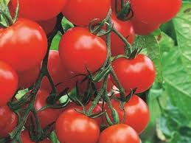
Moneymarker

Une variété particulièrement intéressante car elle est vigoureuse et résistante aux maladies. Elle est adaptée à une culture dans un milieu humide, ce qui est un atout par rapport aux autres variétés de tomates. La variété Moneymaker présente des fruits à chair dense de style cocktail où il n'y a quasiment pas de graines.

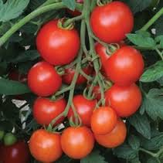

Mountain Magic

Tomate cocktail de type Campari, excellente au goût et tolérante aux craquements. Elle se récolte en grappe ou une à une. Fruit rouge foncé à inclure dans vos semis! Port plant: Semi-Déterminé. Maturité 65jours.Couleur: Rouge foncé Grosseur Plant: Large
Poids Fruit: 35 g

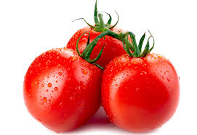

Cherry Navidad
Fruit rouge ovale de type "cerise" de 8 à 14 grammes. En grappe. Plant de 60 à 90 centimètres de hauteur. 70 à 75 jours. Croissance déterminée. Variété originaire des USA.

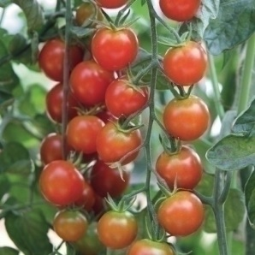

Pepe

Tomate cerise rouge juteuse au taux de sucre élevé, donnant un goût sans égal. Peut se cultiver au jardin ou en pot. Plant déterminé très compact, 58 jours

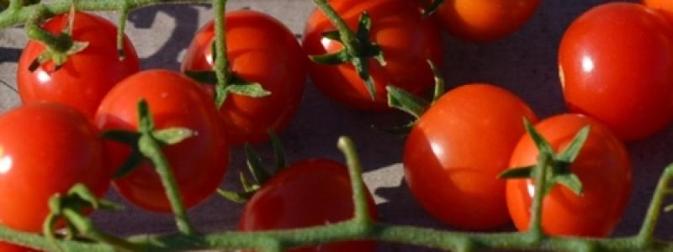 Petit moineau
La tomate 'Petit Moineau' a commencé à faire parler d’elle vers 1950, alors qu’on la cultivait dans la région de Châteauguay. À peine plus grosse qu’une pièce de 10 sous, cette variété exceptionnelle forme un buisson qui donne ses premiers fruits rouges vers la fin juillet, continuant à produire jusqu’aux premières gelées, et plus encore, si on protège le plant. Ces petits fruits de saveur douce et sucrée se mangent comme des bonbons. Un plant pousse jusqu’à 1,5 m de hauteur et peut donner près de 4 kg de tomates de la taille d’un gros bleuet. Il est donc recommandé d’installer une structure en tipi pour soutenir les branches, une cage ou un tuteur ne suffis pas.
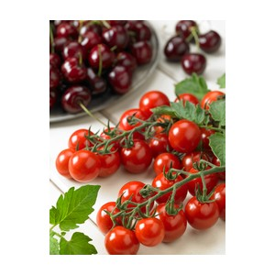

Cerise Profi Frutti

Tomate au port indéterminé, sélectionné pour son excellente productivité. Petits fruits ronds, rouge foncé et brillants d’environ 20 g., de couleur rouge et sucrée à souhait et délicieuse au goût.
Port plant indéterminé. Maturité 60 jours
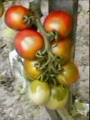 Principe Borghese
Variété déterminée originaire de l'Italie spécialement adaptée à la production de tomates séchées. Les fruits sont portés en longues grappes sur de petits plants. Format d'une grosse tomate cerise (4 cm de diamètre). Vous pouvez faire sécher ces tomates en coupant la grappe entière et en la suspendant dans un endroit sec et aéré (au soleil). Les tomates peuvent être aussi mises au déshydrateur ou encore au four, à basse température. 70 jours.

Raisin (Red Grape, Grape tomato)
Petits fruits en forme allongée de raisin, semblables à ceux vendus quelques fois au supermarché. Ces tomates se distinguent aussi par leur forme régulière, leur peau lisse et luisante, ainsi que leur étonnante fermeté. Vient ensuite leur excellent goût très concentré, fruité et sucré. Résistant au craquement. Format cerise: 3 cm. Recommandé. Indéterminé.

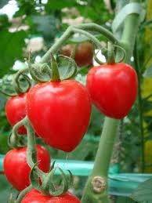
Tomatoberry

Une tomate unique en forme de fraise. Fruit ferme rouge foncé. Goût sucré. Haut rendement. Plant indéterminé. Maturité 60 jours.

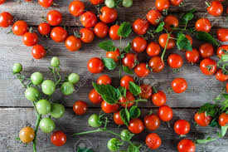
Small Cherry

Rendements très élevés de tomates cerise rouges. Ils sont doux et savoureux. Parfait pour les salades et les collations. Celles-ci sont plus petites et plus douces que la grosse tomate cerise rouge. Pousse en grappes. Le plant nécessite un support, soit un tuteurage ou des cages. Excellent choix pour les jardins familiaux. Une variété patrimoniale datant de plus de 100 ans. Indéterminé.75 jours
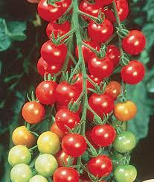

Sweet 100
La variété la plus populaire des tomates cerise. Paroi sucrée, épaisse et productive .Plant indéterminé, maturité 65 jours.

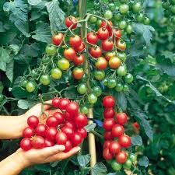 Sweet million
Fruit légèrement plus petit que la tomate Sweet 100 et aussi sucré. Plant indéterminé, maturité 65 jours.Fruits rouges ronds, certains côtelés. Peau épaisse, rouge foncé. Multitude de fruits. Feuillage clair. Plantes assez haute résistant bien aux maladies. Croissance déterminée. Variété de style cocktail Moyennement gouteuse. A cueillir bien mûr pour obtenir un goût optimum.
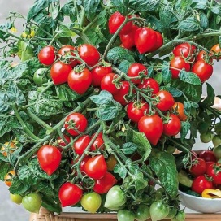

Sweet Valentin

Mignons petits fruits rouges (10-15g) en forment de cœur sur un petit plant compact. Variété idéale pour la culture en pot et les espaces restreints. Plant ne demandant pas d’enlever les gourmands entre la tige principale et la branche. Pas besoin de tuteur. Port de plant déterminé. Maturité 60 jours

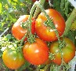
Sub-Artique

La plus hâtive 45-50jours. Adaptée à la condition fraîche .Le plant prend une forme retombante, cascadant. Productif. Baies rouges. Ronde de format salade. Déterminée

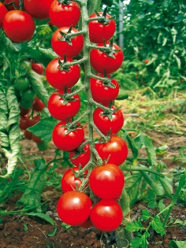

Sybilla

Plant vigoureux produisant des grappes au murissement égal. Fruit rouge rond et délicieux de 20-25 grammes .plant indéterminé ,60 jours

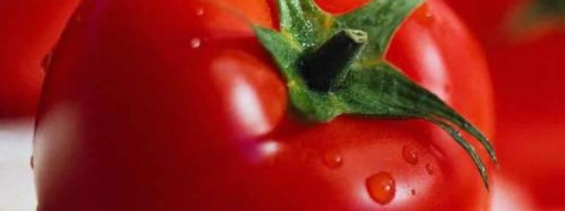 Tiny Tim
La tomate cerise ancienne 'Tiny Tim' est idéale pour la culture en contenant. Elle donne un plant compact et buissonnant de 20-40 cm de haut par environ 30 cm de large. Ces délicieuses tomates rouges bien fermes et rondes ne mesurent que 2-4 cm de diamètre. La germination est excellente et les fruits sont à maturité 55 jours après la transplantation au jardin. Cette variété développée par le département Horticulture de l'université du New Hampshire à Durham aux États-Unis a été introduite en 1945.
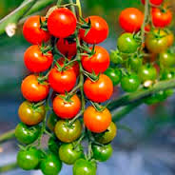 Topsy Tom

Variété adaptée pour la culture en pot en raison de son plant compact, très malléable, qui ne brise pas au vent. Haut rendement hâtif de petits fruits sucrés. Idéale pour une récolte abondante de tomate dans des espaces restreints. Cerise rouge. Maturité 50 jours. Port du plant: Semi-déterminé. Type plant: Compact.

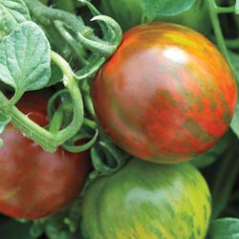
Rambling Red Stripe

Fruits rouges à rayures sur une plante assez vigoureuse. Sucré et juteux. Cette plante sera un ajout décoratif, à votre terrasse ensoleillée.75 jours

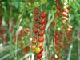

Sakura

Produit de beaux fruits de calibre moyen, qui tolèrent le fendillement et les grappes ne comptent pas moins de 20 fruits de 15-20 grammes. Convient bien à la production en plein champ. Voilà une variété très productive au goût exquis. Indéterminé. 60 jour
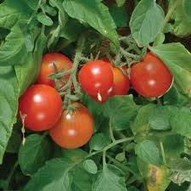

Tumbler
Plant de tomates cerise rouge, idéal en pot .Plant déterminé et de type moyen. Hâtif 45 jours

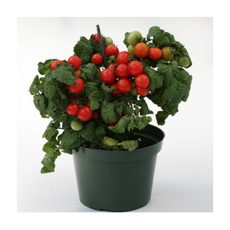

SWEET N NEAT

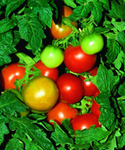
Plant ultra compact d'environ 30 cm de haut pour la culture en pot et les espaces restreints. Bon rendement de tomates sucrées et juteuses. Maturité 55 jours.

Patio
Idéal pour les patios, très fiable, de couleur rouge .Taille d’une balle de tennis. Saveur exceptionnelle.60cm de hauteur 70jours
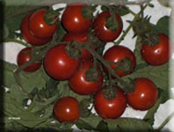 Tonodose des Conores
Cette tomate cerise Française héritage rare des fruits rouges très foncés. Les plantes sont très productives et les fruits sont sucrés. EXTRÊMEMENT RARE. Indéterminée. 75 jours

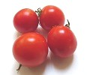

Cerise Sweetie Nouveauté 2019

Petite tomates rouges bien sucrées, produites en abondance sur de longues grappes. La Sweetie porte bien son nom, car elle serait l'une des plus sucrées, contenant de 12 à 14% de sucres. Excellente pour la consommation fraîche, collations, salades, etc. Longues grappes de 15 à 20 fruits de couleur rouge vif, mesurant environ 2,5 cm de diamètre. Bonne production. Serait tolérante à un certain degré de fraicheur et de conditions humides. Certaine tolérance aussi aux craquements. Hâtive: 65 jours.

Tomates Cerises Jaunes- Oranges

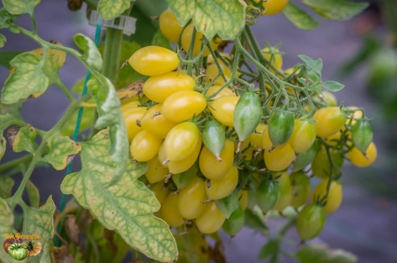

Barry’Crazy

Variété de type multiflora aux énormes grappes. Fruit de 15 à 25 grammes, de type cerise, ovoïde se terminant par une pointe plus ou moins émoussé. Épiderme jaune pâle/blanc crémeuse Chair craquante et juteuse. Saveur excellente: douce mais relevée d'une pointe d'amertume. Abondante production de la mi-saison jusqu'aux premières gelées. Indéterminée

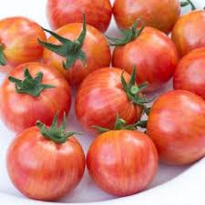 SUNRISE BUMBLE BEE

Est originaire de Californie, une nouvelle variété de tomate cerise ronde jaune agrémentée de rayures de plusieurs couleurs d'un poids de 20 à 25 grammes issue de croisements de variétés anciennes, cette tomate de couleur ''golden'' striée de rose et rouge , de précocité de 70 jours environ et très résistante à l'éclatement, cette tomate de récente génération nous apportera sûrement de nouvelles saveurs.

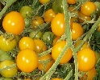
Blondkopfchen Nouveauté 2021
Variété allemande de type multiflora aux grappes gigantesques contenant chacune plus de 30 ou 40 petites tomates jaunes. Bonne qualité de fruit ne craque pas et tient longtemps sur les plants. Saveur agréable. Baies de format cerise, 2-3 cm, fermes, de forme ovale, de couleur jaune doré. Étant leur bonne capacité de rétention sur les plants, les fruits n'ont pas besoin d'être cueillis régulièrement vous pouvez ainsi attendre plus longtemps entre les récoltes. En fin de saison, on peut faire mûrir à l'intérieur les dernières grappes. Variété productive. Ressemble un peu à Millefleur et Ildi. Environ 70 jour
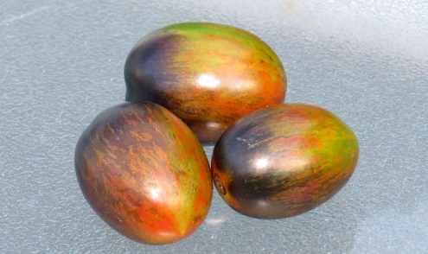 BRAD’S ATOMIC GRAPPE

Variété tout à fait remarquable, que ce soit pour son coloris hautement inusité ou encore sa saveur intense! Combine probablement les couleurs les plus uniques chez une tomate: violet foncé, vert, jaune et rouge. Superbe saveur: concentrée, riche et complexe, avec une dominante sucrée. Non, le "raisin atomique" n'est pas un OGM, mais bien le fruit du travail de sélection de Bradley Gates en Californie. Grappes de 6 à 8 fruits, bien formés, de forme ovale à légèrement fuselée, de 4 à 5 cm de longueur. Les variations de patrons et de couleurs se développant sur les différentes baies sont fascinantes à observer. L'exposition au soleil provoque le foncissement des fruits (anthocyanine). Tout est au maximum dans cette tomate: le goût et les couleurs; bref, une explosion pour les sens. Une excellente nouvelle variété qui ne laissera personne indifférent dans la tomatosphère. Gagnante du "Best in Show" à l'exposition nationale de Santa Rosa en 2017. 75 jours.
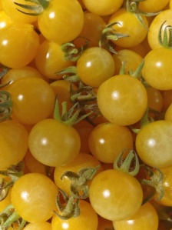 Coyote
Tomate Coyote Petite tomate de couleur jaune pâle de 1,5 cm de diamètre. Juteuse et sucrée. Originaire du Mexique. Plant de 1,40 mètre. Très productif et résistant aux maladies. Indéterminé. 65 jours.
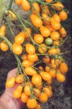
Ildi
Petits fruits jaunes de forme globuleuse regroupés en rand nombre sur chaque grappe. Goût sucré.
Une seule grappe, telle celle illustrée ci-haut, peut contenir plus de 80 tomates! Type multiflora.
Originaire de Suède. 75-80 jours.
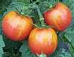 Isis Candy
Un petit bonbon de la nature aux couleurs chaudes de l'été et débordant de nectar. Une des tomates les plus sucrées offertes. Superbe coloration combinant jaune, orange et rouge. Appétissante. Délicieuse. Format cerise. 70 jours.
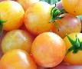 Gajo de Melon
Variété reconnue pour sa saveur sucrée et fruitée, dans le style de la Sungold et de la Isis Candy. Fruit de couleur jaune doré à rosé-orangé, plus ou moins maculé et/ou marbré, de format cerise (2,5 à 3 cm de diamètre).
Attention: la forme et la coloration des fruits semblent varier sensiblement selon les plants . 80 jours.

Galina
Variété sibérienne produisant des tomates cerise jaunes de qualité sur de grands plants à feuillage de patate. Agréable saveur fraîche-fruitée
qui devient de plus en plus sucrée avec le mûrissement. Ce qui est particulièrement remarquable de cette variété est la capacité de ses baies à tenir très longtemps sur les plants.
De plus, elles offrent une bonne résistance aux craquements. Fruits assez bien formés, ronds, d'environ 2,5 cm de diamètre. Belle qualité. Grands plants dépassant facilement les 2 m de hauteur.
Bien adaptée au climat du Québec. Productive. Hâtive: 65 jours.
Gold Nugget
De magnifiques petits fruits de format cerise mûrissant en un jaune doré éclatant. Variété super hâtive dont les premiers fruits apparaissent en seulement 55 jours. De plus, les plants sont très productifs. Cette variété, sélectionnée par le Dr. James Baggett de l'Université de l'Orégon, est compacte et elle est idéale pour les petits potagers ou la culture en pot. 55 jours. Déterminée.
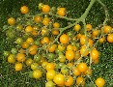 Millefleur
Une étonnante variété multiflora aux grappes énormes couvertes d'une myriade de fleurs, d'où la variété tire évidemment son nom. Une seule grappe peut ensuite contenir jusqu'à 150 tomates! Petits fruits de forme ronde à ovale (2-3 cm), de couleur jaune doré. Bonne saveur fruitée. Environ 80 jours. 2 m.
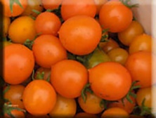 Pendulina Orange
Belles plantes compactes idéal en des paniers ou en pots. Les fruits orange vif sont petits avec un point sur la pointe. Belle variété pour ajouter de la couleur aux salades. Déterminée. 65 jours

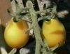
Poire Jaune

Petits fruits de couleur jaune ayant la forme d'une poire. Format tomate cerise. Peuvent être mangées directement au jardin. Amusant. 75-80 jours.

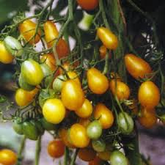

Peardrops

Tomate à petits fruits jaune idéal pour JARDIN URBAIN. Des gouttes de soleil sur un plant compact de 30 cm de haut. Les fruits ont la forme d'une petite poire et pèsent environ 25 grammes. Port plant: Déterminé. Maturité 65jours.Grosseur Plant: Très Compact

Raisin Orange
Merveilleuses petites tomates raisins de couleur orange, à saveur sucrée à souhait. Portées sur des grappes ramifiées contenant environ 20 fruits chacune.
Forme et format légèrement variables selon les plants, pouvant aller d'ovoïde à plus ou moins pyriforme, et de 2,5 à 3 cm de longueur. Excellente saveur sucrée et fruitée. Les fruits tendent à fendre en fin de saison, mais en valent grandement la peine.
Environ 70 jours.

Tigerella
Une tomate tigrée de couleur rouge, marquée de bandes jaunes ou dorées. Petits fruits de format salade (5cm). Agréables en salade ou comme collation. 55-65 jours. Indéterminée.

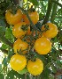 Sun Baby
Variété originaire d'Angleterre reconnue pour la saveur douce et sucrée de ses petits fruits jaunes vifs (format cerise). Grands plants. Une des meilleures tomates cerise jaune. 75 jours

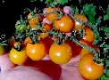 Sungold
Petits fruits orange de format cerise, à très bonne saveur sucrée, vive et fruitée. Un type de Sungold à pollinisation ouverte, sélectionné en Allemagne par Reinhard Kraft. On s'approche en fait ici beaucoup de la qualité gustative de la fameuse Sungold hybride.Les fleurs ont été minutieusement isolées à la main . Variété

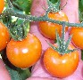
Sungold Select
Petits fruits oranges de format cerise, à saveur vive et fruitée. Un type de Sungold à pollinisation ouverte. Quantités limitées, petit sachet de 8 graines. Environ 70 j

Mini Orange (Gold Currant, Gold Rush)
Une variété de tomate-bleuet de couleur orangée. Minuscules baies de 1 cm de diamètre, portées sur de longues grappes de 20 fruits et plus. Bonnes pour les décorations de plats et dans les salades. Passent du jaune au orange lorsque pleinement mûres, et deviennent alors plus sucrées. Texture ferme et croquante. À noter: les petites tomates tiennent très bien sur les grappes (ne tombent pratiquement jamais). Aussi, comme toutes les autres variétés de tomate-bleuet (Mini, Petit-Moineau, Tomates-Groseilles, etc,.), il faut savoir que les plants sont très ramifiés et prennent spontanément une forme de buissons un peu chaotiques. Bref, il est futile de vouloir enlever tous les drageons (la culture en cage, ou avec de multiples tuteurs, est recommandée). Enfin, la cueillette des fruits individuels à l'intérieur du buisson demande un certain niveau de patience, voire même de zen. Il est souvent plus pratique de simplement couper la grappe au complet, tel qu'illustré sur la photo de gauche. 75 jours. rare. Environ 70 jours

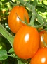 Cerise Orange
Merveilleuses petites tomates raisins de couleur orange, à saveur sucrée à souhait. Portées sur des grappes ramifiées contenant environ 20 fruits chacune.
Forme et format légèrement variables selon les plants, pouvant aller d'ovoïde à plus ou moins pyriforme, et de 2,5 à 3 cm de longueur. Excellente saveur sucrée et fruitée. Les fruits tendent à fendre en fin de saison, mais en valent grandement la peine.
Environ 70 jours.

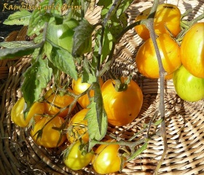
Rambling Gold Stripe

Fruits jaune strié de vert à consommer lorsqu’ils passent à l’orange. Idéal pour culture en pot. Déterminé 65 jours

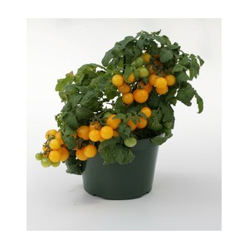

Sweet'n'Neat Jaune

Cerise jaune plant ultra compact d'environ 30 cm de haut pour la culture en pot et les espaces restreints. Bon rendement de tomates sucrées et juteuses. Maturité 55 jours

Sweet Orange 2
Beaux fruits dodus et fermes, comme de gros raisins orange. Format cocktail (3 cm, grosse cerise), de forme ovoïde. Tomates lisses de belle apparence. Pas de craquements, peu de défauts. Très belle qualité. Chair juteuse, à saveur sucrée-fruitée. Laissez mûrir au maximum, lorsque les fruits tournent à l’orange vif, presque fluo. La belle qualité des fruits et la vigueur des plants font songer immédiatement à un hybride (mais non, c'est un pollinisateur ouvert). Bon potentiel commercial. 65-70 jours.

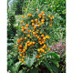

Tumbling tom jaune

Plant au port retombant idéal pour jardinière suspendue ou balconnière. Tomate COCKTAIL jaune sucrée et parfumée de 3 cm Hauteur de 80 à 100 cm 50 jours

Tangella
Cette variété arbore de magnifiques fruits orangés de la taille d'une clémentine. Leur saveur est excellente, distinctement rafraîchissante et fruitée, avec un bon équilibre acidité-sucre. Un goût dont on ne se lasse jamais. La peau de la tomate est quelques fois couverte de petits points pâles rappelant les pores de la pelure d'une tangerine. Sélectionnée en Angleterre et adaptée aux étés frais. Hâtive, environ 65 jours.

Tomates cerises Rose
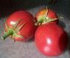

Babywine
Petite tomate rose en forme de prune de très b apparence. Légèrement anguleuse, de format variant entre 4 et 6 cm. Ferme et charnue. Pour la consommation fraîche ou les sauces rosées. Grands plants à feuillage de patate pouvant dépasser 2 m de hauteur. Produit longtemps, jusqu'à la fin septembre. 75 jours.
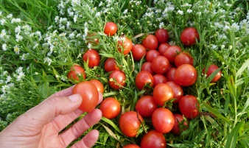 Pink Bumble Bee
Belle tomate cerise rose zébrée de jaune-orangé. Forme ronde, très uniforme. Texture ferme et bonne saveur. 1,50 mètre de hauteur. Très bonne production. Résistante aux craquements. Indéterminé. 70 jours

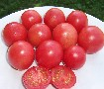
Pink Ice
Fruits rosés, globuleux, fermes, de format cocktail (3,5 cm), lisses et de très belle apparence. Grosses grappes de 50 cm, portant des fruits largement intercalés. Grands plants. Ressemble à une version rosée des variétés Sweet Gold et Sweet Orange 2. 80jours
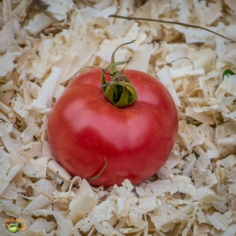 Pink Ping-Pong
Une tomate cerise héritage recueillie à l’origine par Andrew Rahart qui a recueilli de nombreuses variétés de tomates héritage de groupes ethniques juste au nord de New York. Les fruits roses de couleur unique sont d’environ la taille d’une balle de ping-pong rose et sont grands pour grignoter ou ajouter à la salade. Chair juteuse à la saveur subtile très douce mais sans excès. Production abondante dès la mi- saison et jusqu'aux première gelées. Indéterminée. 75 jours

Rosabec

Variété québécoise caractérisée par ses beaux fruits roses à saveur vive, avec un petit goût "surette" spécial. Grappes de 5 à 6 fruits, rosés, de format moyen (5-7 cm). Peau lisse, belle apparence, ne craque pas. Forme variable, généralement arrondie. Plants compacts de 85 cm de hauteur. Hâtive, environ 65 jours. Déterminée. Variété originaire du Québec,

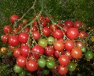
Rose Quartz Multiflora

Une variété de type multiflora, qui produit des racèmes composés d'une myriade de fleurs suivi d'énormes grappes de plusieurs dizaines de fruits. Tout comme la Rose Quartz standard, les fruits sont de format cerise et d'une belle couleur rose profond. Excellente saveur, parfumée-fruitée. Grosses grappes qui peuvent porter plus de 100 fruits chacune. Cette variété est aussi incroyablement productive! Environ 75 jours. Variété rare!
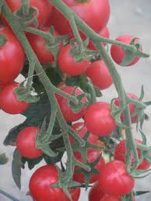 Sweet treats
Tout l’équilibre entre le sucre et l’acidité dans la tomate cerise .Fruit rond, luisant tolérant au craquement.De couleur rose .Plant indéterminé .maturité 65 jours

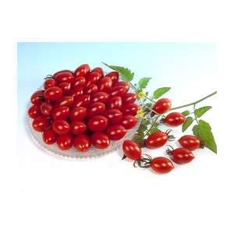
SUGARY

Tomate raisin rose de forme allongée, au bout pointu. Goût très sucré. Raisin rose. Maturité 60 JOURS. Indéterminé

TOMATES CERISES NOIRES
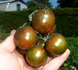

Black Zebra Cherry
Tomate cerise à peau rouge foncé et zébrures vertes. Autrement dit, une version miniature de la Black Zebra (Zèbre Noire). Les fruits sont très fermes, tout en possédant une excellente saveur vive et fruitée! Format grosse cerise ou cocktail (3 à 4 cm de diamètre). Chair rouge foncé. Plants compacts, 40 cm de hauteur, déterminés. Environ 70 jours. Variété rare! Pour une variété similaire, voir aussi la tomate Zèbre Noire.

BluePitts
Tomate cerise passant par plusieurs stades de couleurs: du vert au mauve, puis au pourpre foncé, et enfin au rouge rosé, avec plusieurs teintes à mi-chemin. La plupart des tomates finissent leur maturation en tournant de couleur rouge-rosé, avec parfois un léger blush pourpre. Une autre sélection de Tom Wagner de type anthocyanine . Forme ronde, 3-4 cm de diamètre. Environ 70 jours. Indéterminé

Tomate Bleue P20
Une coloration violacée spectaculaire!Les fruits verts tournent au violet foncé avec l'exposition au soleil. En fin de maturité, le ventre de ces derniers vire enfin au rouge. Tomates de format moyen, rondes (5 à 7 cm). Chair rouge-rosé à saveur agréable, légèrement aromatique et fruitée. Feuillage à odeur singulière, et tournant au pourpre en conditions froides. Environ 80-90 jours. Croisement de Jim Myers (OSU).P20 Blue tomato, OSU Blue tomato. Rare!

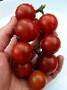Cerise Chocolat “Brown Berry”
Splendide tomate cerise de couleur rouge-chocolat. Format grosse cerise (cocktail, 3 cm). Superbe nuance rouge grenat avec reflets brunâtres. Belle qualité de tomate, sans défaut. Ne craque pas. Bonne capacité de conservation. Saveur aromatique agréable. Environ 70 jour
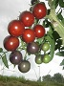 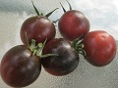 Dancing with Smurfs
Petites tomates magnifiques passant du vert au pourpre foncé, puis enfin partiellement au rouge. Tout comme la P20 (OSU Blue).Le côté exposé directement au soleil devient pourpre foncé alors que l'autre côté demeure vert puis tourne enfin au rouge foncé. Fruits sphériques de 3 à 3,5 cm de diamètre, sur plants au feuillage assez clairsemé, qui laisse bien passer la lumière. Enlevez quelques feuilles en fin de saison, et les plants deviendront alors assez décoratifs, comme s'ils étaient couverts de gros bleuets. Nouvelle variété anthocyanine sélectionnée par Tom Wagner, dont le nom se traduit par "Danser avec les schtroumpfs" (les schtroumpfs ne sont cependant pas garantis). Pulpe rouge-rosée qui devient plus sucrée à pleine maturité. La peau foncée apporte une couleur bourgogne ou violacée aux sauces tomates (et des antioxydants).
Environ 70 jours.

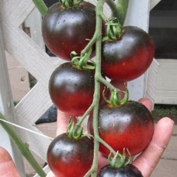

Indigo Apple
Une tomate Indigo plus grosse (55-110 g) avec une teneur exceptionnelle en anthocyanine. Indigo Apple produit des fruits sucrés, savoureux, résistants au craquement et à l’insolation qui pousseront jusque tard en automne, alors que les autres tomates auront cessé leur production. Les fruits charnus et fermes tournent au rouge pourpre à maturité et montrent une bonne tolérance à la maladie. Port plant indéterminé
Maturité 75jours

Cerise Noire (Black Cherry)
Superbe tomate cerise de couleur rouge foncé avec reflets pourprés. Belle apparence et très bonne saveur. Magnifique en mélange avec d'autres tomates cerise. 65 jours.
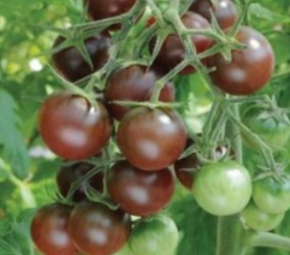

Sun Chocolat
Plant de grande taille, vigoureux et très productif qui donne des grappes de 8-12 fruits chacune. Tomates savoureuses avec une touche fumée peu acidité et beaucoup de sucre dans le gôut. Plant indéterminé, maturité 60 jours

Les maladies de la tomate

Mildiou de la tomate

Le mildiou est la maladie la plus redoutée pour les tomates, les étés pluvieux sont très favorable à l’apparition de celle-ci. Les symptômes se caractérisent par des taches vertes foncées sur le bord des feuilles. Elles finissent souvent par se propager sur l’ensemble du feuillage et deviennent grises ou brunes.Solution : Vaut mieux prévenir que guérir ! Au moment de la plantation, s’assurer de bien distancer les plants et surtout ne pas arroser le feuillage (la tige aussi).
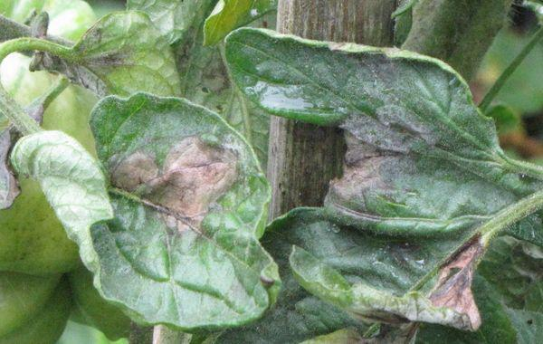Oïdium (maladie du blanc)

Tout commence par l'apparition d'un feutrage blanc d'aspect farineux sur les feuilles, les tiges et parfois les fleurs. Ce champignon aime particulièrement l’humidité et les nuits fraîches.

Solution : Généralement appliqué en pulvérisation, le soufre s'achète sous forme de "poudre à mouiller" que l'on dilue dans l'eau. Respectez les doses indiquées sur l'emballage; les augmenter n'améliore pas l'efficacité du traitement. À pulvériser sur les feuilles, ne pas traiter par forte chaleur.

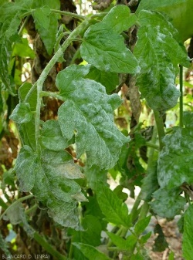Alternariose de la tomate

De petites taches jaunes virant rapidement au brun-noir, nécrotiques, circulaires et aux contours nets, d'environ 5mm de diamètre apparaissent graduellement sur le plant. Les tiges peuvent aussi présenter des taches grises ou brunes. Si le fruit est touché, ce sera au point d’attache que les taches apparaitront.

Solution : au printemps, espacer les plants et lors de l’apparition des premières taches, éliminer les feuilles touchées et les jeter.

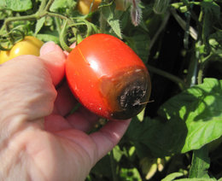
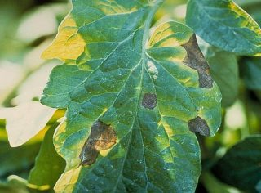 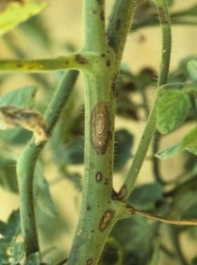Cul noir ou nécrose apicale

Cette maladie est causée par un déséquilibre en calcium dans les tomates, généralement causé par un arrosage irrégulier (phases de stress hydriques alternant avec des arrosages très abondants). Ce problème se manifeste uniquement du côté opposé au pédoncule (donc opposé au point d'attache du fruit), sous forme d'une tache noire nécrotique.

Solution : Le meilleur moyen d'éviter cela est de pailler le sol pour conserver l'humidité et d'arroser régulièrement.

Échelle de Scoville
Échelle Scoville : est une mesure de la force des piments. Son but est de renseigner sur la teneur en capsaïcine, responsable de la force du piment de 0 à 15 000 000.
15 000 000– 16 000 000 Capsaïcine pure et dihydrocapsaïcine
9 100 000 Nordihydrocapsaïcine
8 600 000 Homodihydrocapsaïcine et homocapsaïcine
2 000 000 – 5 300 000 Bombe d'auto-défense
2 009 231 Trinidad Moruga Scorpion, le plus fort du monde répertorié à ce jour1
1 463 700 Piment Trinidad Scorpion Butch Taylor2
1 359 000 Piment Naga Viper
1 067 286 Piment Infinity Chilli
1 001 304 Les Nagas Bhut Jolokia (aka. Bih Jolokia, Naga Jolokia, Ghost Pepper), Naga Dorset, Naga Morich
800 000 Variétés croisées Naga x Habanero; Habanaga, Nagabon
577 000 Piment habanero (var. Red Savina)
100 000 – 325 000 Piment habanero (Originalement Javanero ou piment antillais), piment Scotch bonnet, piment rocoto, Jamaican Hot Pepper, piri piri, Bulgarian carrot, Piment Fatalii
50 000–100 000 Piment Thaï Hot, piment Malagueta, piment chiltepin, piment tabasco
30 000 – 60 000 Piment pequin ou piment oiseau
30 000 – 50 000 Piment de Cayenne
10 000 – 23 000 Piment serrano
5 000 – 10 000 Piment jaune (Hungarian Hot Wax)
7 000 – 8 000 Tabasco habanero
4 500 – 5 000 Piment d'Anaheim (var. New Mexico)
2 500 – 8 000 Piment Jalapeño
2 500 – 5 000 Tabasco rouge
1 500 – 2 500 Piment d'Espelette, piment Rocotillo
1 000 – 1 500 Piment poblano
500 – 2 500 Piment d'Anaheim
600 – 800 Tabasco verte
100 – 500 Paprika doux, piments doux et certains poivrons

Piments forts
Piment Aji Amarillo
Vieille variété péruvienne cultivée dans les Andes depuis des siècles pour ses longs fruits à saveur relevée. Piments verts qui tournent à l’orange à pleine maturité. Arôme mordant et fruité, excellent en salsa avec de la lime. Utilisés verts, mûrs ou séchés. Les fruits déshydratés (droite) prennent une couleur ocre et un goût fumé intéressant. Grands plants vigoureux, productifs. 100 jours.

Le fruit peut être récolté vert, alors qu'il est juste un peu fort. Si on le laisse mûrir à sa couleur jaune (amarillo), il devient alors plus brûlant. Retirer les veines pour moins de force.
Tolèrerait les gels légers. Vivace en certains endroits. Au Québec, partir les plants plus tôt qu'à l'ordinaire. Syn.: Aji Escabeche.(2 000 000-4 000 000 unité scoville)
Piment Aji Cristal
Variété chilienne à saveur très piquante, épicée et citronnée. Fruits d'aspect cireux, semi-translucides, tournant du vert pâle au jaune-crème, pour enfin virer au rouge écarlate. Cueillir jeunes pour une saveur optimale (alors qu'ils sont de couleur jaune pâle). Excellents pour la préparation de salsa piquante. Plants productifs. Fruits allongés-coniques de 9 cm de longueur, à parois minces. Originaire de Curico, Chili. 90-100 jours.
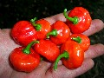 Piment Aji Dulce
Un piment exceptionnel, très parfumé mais peu fort, avec un arôme tropical qui envoûte les papilles. Goût fruité/épicé/sucré complexe, avec une note d'abricot, évoquant immédiatement le goût d'un habanero, mais sans toute sa furie incendiaire* On peut les croquer sans craindre de se brûler la bouche. Petits fruits rouges de 3-4 cm de diamètre, en forme de toupie aplatie**. Bel effet ornemental. Connu aussi sous les noms Rocotillo et Cachucha. Rare. Environ 90-100 jours (rouge)
Piment originaire du Vénézuela, populaire dans les Antilles (Puerto Rico, Cuba et République Dominicaine). Idéal pour la préparation de riz, légumes sautés; mets antillais et latino-américains.
*Ces piments sont très peu forts. On peut les croquer sans craindre de se brûler la bouche. Attention cependant: environ 10% des plants donnent des fruits beaucoup plus forts!
** Forme généralement aplatie-toupie, mais quelques fois plus ou moins allongée.
Pour une variété de saveur similaire, voir aussi le piment Trinidad, ainsi que la variété brésilienne Biquinho.(8 000 000 unité scoville)

Piment Aji Panca (Capsicum baccatum)
Variété populaire au Pérou pour la confection de salsas, ragoûts, légumes escabeche et pour pimenter le poisson. Vendu souvent séché ou encore sous la forme d'une pâte de piment fort. Les fruits allongés, de 10 à 15 cm de longueur, tournent au rouge foncé brunâtre à maturité. Ils deviennent ensuite bourgogne foncé à brun foncé lorsque séchés. Ils sont d'ailleurs meilleurs lorsque séchés (prennent alors toute leur saveur fumée). Piquant variable, mais habituellement de force moyenne. Un des plus populaires au Pérou .Tardif au Québec, 100 jours et plus.

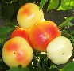 Piment Alma Paprika
Splendides piments blancs qui mûrissent graduellement sur les plants. De peu à moyennement forts. Reste assez doux lorsqu'on retire les veines et les graines. On prétend qu'il serait bon pour faire du paprika, mais cela reste douteux étant donné l'épaisseur des parois de ces piments. Quoi qu'il en soit, il est très bon frais. Fruits ronds, aplatis, semi lobés, de 5-6 cm par 3,5 cm. Chair épaisse: 8 mm. Petits plants compacts. Fruits rouges à maturité. Force variable. 70-80 jours.(1 500-2 500 unité scoville)

Piment Anaheim

Longs piments de 15 à 25 cm, de force moyenne, qui font partie intégrante de la cuisine des états désertiques du sud-ouest américain. Aussi appelé Numex (Nouveau-Mexique). La variété la plus populaire pour la cuisson sur grill. On en fait aussi des guirlandes de piments séchés (ristras). On peut les farcir pour en faire des chili rellenos (piments forts farcis). 80 jours.(500-2 500 unité scoville).

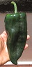 Piment Ancho
Beaux piments à peau vert foncé luisante, populaires au Mexique où ils servent à la préparation de chiles rellenos (piments farcis) et des moles. Appelé Poblano sous sa forme fraîche et Ancho une fois séché. Idéal pour faire rôtir sur grill ou pour farcir. Fruits de 15 cm de longueur. Peu à moyennement forts. Grands plants vigoureux (75 cm). Ces piments sont souvent servis farcis de viande ou d'une purée de haricots et recouverts de fromage. 90-95 jours.

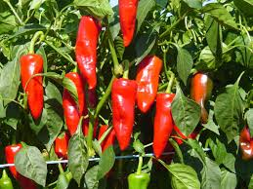 PIMENT APACHE ROUGE
Plant nain, d’environ 45-50 cm de haut. Idéal en pot. Forme buissonnante donnant une profusion de fruits coniques. Cueillis verts, ils sont donnés comme goût mais leur force est optimale lorsque le fruit est à maturité (rouge). Produit énormément tout l’été. Les fruits mesurent entre 5 et 7 cm de long pour une largeur de 1 à 2 cm. Par sa petite taille, il est très facile à cultiver en pot, et donc à faire hiverner le long d’une fenêtre, sans besoin de taille.

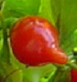BOQUINHO IRACEMA
Variété brésilienne à petits piments mignons, de forme unique, à saveur aromatique et modérément forte. Petits piments de 2-3 cm, qui poussent en grand nombre sur le plant. Forme singulière, avec une pointe allongée, mamelonnée, ou en forme de bec d'oiseau. Décoratif et délicieux. Originaire du Brésil. Partir les plants le plus tôt possible. 100 jours.
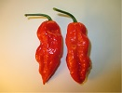Piment Bhut Jolokia (Ghost Pepper)
Variété originaire de l'Inde, faisant partie des "ultra forts", à 1 million d'unités Scoville! Autrement dit, jusqu'à 10 fois plus fort qu'un habanero (!). Record du piment le plus fort au monde (2007). Piments allongés, plus ou moins plissés et pointus, d'environ 10 cm de longueur. Parois très minces. Tournent au rouge écarlate en septembre. Évidemment, la prudence est de mise avec ce type de piment. Le Bhut Jolokia peut nous effrayer a priori, mais il est très savoureux si on sait le doser judicieusement (i.e.très petites quantités). Aussi appelé "Ghost Pepper" (piment-fantôme). Utilisé aux Indes pour éloigner les éléphants (?). Résultat d'un croisement entre 2 espèces de Capsicum: C. frutescens et C. chinense. 100-120 jours.
CARABEEN RED
Un piment fort dans le style du habanero, mais de couleur rouge et encore plus fort que ce dernier! (Serait de 1,2 à 2 fois plus fort). On rapporte que sa saveur serait un peu plus sucrée que le habanero orange, et avec même un certain arrière-goût de fraise (?) Originaire de la péninsule du Yucatan (Mexique) et cultivé aujourd'hui dans les Caraïbes. Fruits lisses à moyennement plissés, de forme arrondie à semi-allongée, avec un bout plus ou moins pointu, de 2 à 4 cm de longueur. Plants buissonnants-ramifiés couverts de fruits, d'environ 75 cm de hauteur. Terriblement fort: prenez vos précautions. Environ 90-110 jours. (200 000-400 000 unité scoville).

Piment Carotte Bulgare Nouveauté 2018
Piment orange de forme allongée, évoquant la forme et la couleur d'une carotte, mûrissant du jaune au orange vif. Environ 8 cm de longueur. Saveur fruitée-citronnée intense suivie d'un fini assez piquant. Chair croustillante. Curieusement, la saveur fruitée de ces piments évoque celle des C. chinense, comme le Habanero. Excellents comme piments rôtis, ou pour marinades, salsas, chutneys, confiture de piments. La force de ce piment semble variable, et fluctue d'ailleurs selon les sources: allant de modérée (comme le Jalapeno), à moyennement forte (comme le Cayenne). Les piments possèdent définitivement une valeur décorative, avec leur coloration vive passant du vert au jaune, et finalement au orange vif . Plants de 40 à 60 cm de hauteur. Variété ancienne, originaire de l'Europe de l'Est (Bulgarie/Hongrie). Assez hâtive et bien adaptée au climat du Québec. Bonne production. 70-80 jours.

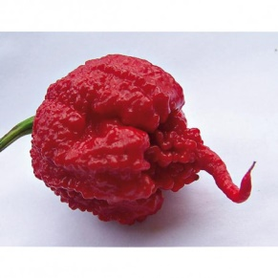 Carolina Reaper
Officiellement le plus fort au monde, inscrit au Guiness Records avec 2,2 millions SHU ! Croisement bhut jolokia x habanero, petits fruits rouges, fripés, avec sa pointe caractéristique, très bonne saveur avec une pointe d’agrumes.
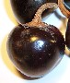 Piment Cascabel
Piment mexicain qui, une fois séché, émet un bruit caractéristique de maracas lorsqu'on l'agite. Variété à petits fruits ronds, rouges, de 3 à 5 cm, ressemblant à des tomates. Type piment cerise (cherry pepper). Ces derniers brunissent en séchant, leur peau devenant alors semi-translucide. Moyennement fort. ("Cascabel": cloche, grelot). 90 jours.(15 000-30 000 unité scoville)

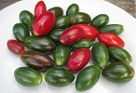 Piment Catarina ("Piment Coccinelle")
Variété mexicaine relativement rare, avec de magnifiques piments oblongs qui tournent au rouge foncé brunâtre en séchant. Le nom en espagnol veut dire "piment coccinelle", en référence à sa forme caractéristique et à la peau "à pois" que portent certains fruits séchés. Les piments commencent verts, puis tournent au rouge sur le plant et font alors penser à des olives. Utilisés traditionnellement sous forme séchée, dans le style du piment Cascabel. Moyennement fort (généralement plus piquant que le Jalapeno), avec une saveur riche (fruitée-fumée) lorsque séchés. Peuvent aussi se consommer frais.
Piment Cayenne Géant (Big Cayenne)
Un cultivar de piment Cayenne de format nettement supérieur, avec de très longs fruits pouvant atteindre 25 cm de longueur. On peut le consommer frais (vert ou rouge), ou encore le faire sécher pour faire un paprika relevé. Piments à peau plissée et forme plus ou moins incurvée, de 25 cm de longueur par 2,5 à 4 cm de largeur. Chair de 2-3 mm d'épaisseur. Cliquez les vignettes pour détails des fruits. Force variable, allant de moyennement à assez fort. Dans le style du Cayenne Turc ou Aci Sivri. Plants assez grands, de près d'un mètre. Environ 85 jours (vert), 100 jours et plus (rouge).

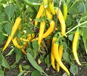
Piment Cayenne Doré (Golden Cayenne)
La version jaune doré du piment Cayenne, avec de très beaux piments de couleur éclatante. Peau non plissée, cirée, lisse (contrairement au Cayenne standard), et fruits de taille légèrement supérieure. Seraient aussi un peu plus fort. Couleur jaune vif qui tourne lentement au jaune doré/orangé à pleine maturité. 8 à 13 cm de longueur. Plants assez compacts, environ 50-70 cm. Utilisés frais ou séchés. 90 jours.
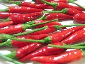 Piment Chi-Chien
Variété chinoise à petits fruits rouges poussant en groupes serrés pointant vers le haut. Très forts! Ces derniers possèdent des parois minces (faciles à sécher) et mesurent entre 6 et 7,5 cm. Les piments mûrs tournent au rouge foncé. Plants de 45 à 60 cm de hauteur, couverts de piments, à certaine valeur ornementale. Populaire en cuisine orientale, frais ou séchés. Utiliser avec discernement. 80 jours. (2 000 0000 unité scoville)

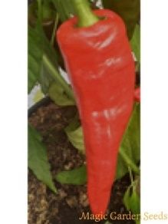Chilhuance Rojo

Chilhuacle Rojo est de la région d'Oaxaca. C'est un piment rouge mexicain traditionnel et l'ingrédient principal de mole rojo. Les fruits mûrissent du vert au rouge foncé. La saveur complète et assez piquante, hauteur du plant 80 cm. Période de floraison août septembre.Unité de Scoville 1500-3000
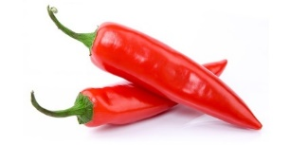Piment Chili
Petit piment très piquant, il est utilisé dans les sautés et également dans les sauces. C'est un excellent piment séché pour des huiles parfumées et piquantes.
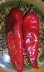 Piment Conquistador
Une variété de paprika espagnol à longs fruits de 15 cm de longueur, dénudés de toute force ou bien avec seulement une petite touche de piquant. Idéals pour la préparation de poivrons rôtis ou farcis. Aussi pour faire des chili rellenos. Parois épaisses. Bonne saveur. Plants de 70 cm. 75 jours. (100-500 unité scoville).

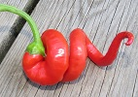
Piment Corbaci
Variété turque aux très longs piments minces et recourbés, pouvant atteindre près de 30 cm de longueur. À première vue, ces piments peuvent sembler forts, mais ils ne le sont pas du tout. Saveur douce, bien sucrée. Pour consommation fraîche, conserves, piments frits ou déshydratation (ristras, paprika sucré). Fruits qui murissent en passant du vert pâle, au jaune, à l’orange, puis au rouge. Certains poussent même parfois en vrille et prennent la forme d'une queue de cochon ou d'un tire-bouchon. Plants assez grands (1 m), couverts de piments, très beaux vers la fin de l'été, avec les différentes couleurs. Productif.

Piment de Arbol (Chile del Arbol)
Petits piments mexicains minces et plutôt forts! (niveau 8 sur l'échelle Scoville). Dans le style du piment de Cayenne. Environ 7 cm de longueur. Parois minces, donc facile à faire sécher. On peut ensuite le moudre, à la manière du Cayenne. Pour les sauces, ragoûts, ristras (guirlandes de piments). Grand plant de 1,20 m de hauteur. 90 jours

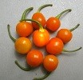Piment de Bode ( Bode Amarela)
Variété brésilienne avec de beaux fruits orangés, en forme de boule, au bout de tiges incurvées. Ressemblent à des cerises. Environ 1,5 cm de diamètre. Piments assez forts, avec une saveur fruitée-piquante de type habanero. Utilisés au Brésil dans les plats de viande, riz, haricots, et pour les conserves. Les fruits commencent à mûrir au sud du Québec en septembre. Les fruits verts sont aussi utilisés. Partir les plants le plus tôt possible afin d'obtenir le maximum de fruits mûrs en climat tempéré. Tardif : 100 jours et plus.

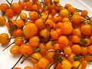
Piment Charapita
Variété de l'AmazonePérivien produisant de minuscules fruits ronds, de couleur orange, d'à peine 1 cm de diamètre! À la fois décoratif et délicieux. Saveur piquante, relativement modérée, avec un parfum fruité-épicé intéressant. Plants assez compacts, d'environ 40 cm, bien ramifiés, qui prennent naturellement une forme de boule. Les piments mûrissent en septembre au Québec. Partez les plants le plus tôt possible afin de pouvoir profiter de la coloration orange. 100-120 jours. Variété rare!
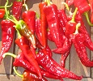 Piment Chimayo
Variété hâtive produisant des piments rouges particulièrement faciles à faire sécher. Idéals pour la confection de tresses de piments séchés , flocons de piments déshydratés ou encore poudre de piment moulu (paprika relevé). Peuvent être aussi utilisés frais pour la cuisson sur le grill ou encore pour la confection d'une sauce piquante. Force modérée, un peu moins que celle du Jalapeno. Probablement l'un des plus hâtifs, commençant parfois à fleurir même avant la mise en terre. Le Chimayo a d'ailleurs bien produit et mûri pendant la saison tardive.Plants compacts, bien ramifiés, d'environ 40 cm de hauteur. Piments allongés, de 8 à 15 cm de longueur, avec une forme plutôt variable selon les plants. Facile à sécher. Un plant peut produire facilement plus de 20 piments. Maturation hâtive. Environ 70 jours.
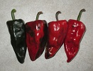
Piment Chilhuacle Rojo
Très vieille variété de l'Oaxaca utilisée traditionnellement sous sa forme séchée pour la préparation du mole coloradito, ou mole rojo (pâte pimentée rouge foncé). On peut constater immédiatement la parenté de ce piment avec le Poblano, avec son pédoncule caractéristique (long ,épais et recourbé) et sa couleur vert foncé au stade immature. Piments de force moyenne, de forme très variable de 8 à 12 cm de longueur. Commencent vert foncé, puis tournent au rouge. Parois minces. Sèchent facilement. Comme ses 2 autres variantes (le Chilhuacle jaune et le Chilhuacle noir), ce dernier n'est cultivé que sporadiquement dans quelques secteurs de l'Oaxaca. Le nom veut dire "Vieux Piment" en nahuatl.
Corbaci
Variété turque aux très longs piments minces et recourbés, pouvant atteindre près de 30 cm de longueur. À première vue, ces piments peuvent sembler forts, mais ils ne le sont pas du tout. Saveur douce, bien sucrée. Pour consommation fraîche, conserves, piments frits ou déshydratation (ristras, paprika sucré). Fruits qui murissent en passant du vert pâle, au jaune, au orange, puis au rouge. Certains poussent même parfois en vrille et prennent la forme d'une queue de cochon ou d'un tire-bouchon. Plants assez grands (1 m), couverts de piments, très beaux vers la fin de l'été, avec les différentes couleurs. Productif.
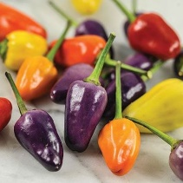

PIMENT CINQ COULEURs
Petit piment fort de forme allongée, ayant une multitude de couleurs lors du mûrissement. Se sèche facilement. Fruits longs de 2 à 4 à saveur très piquante. Bonne chaleur, excellente saveur, la diversité. Productif.Maturité 85 jours .

Piment Espanola
Cultivar développé au nord du Nouveau-Mexique pour la culture en saison courte. Fruits vert foncé à peau lisse et parois minces. Allongés, à bout pointu, 12 à 15 cm de longueur. Assez forts. Utilisés frais (verts ou rouges) ou encore séchés. Maturation hâtive et excellente production. Bien adapté à la culture au Québec. 70-75 jours (5 000-15 000unité scoville)

Piment d'Espelette GORRIA
Variété basque très renommée pour son goût savoureux et juste assez piquant, qui se situe à mi-chemin entre le paprika et le piment de Cayenne. Fruits rouges de 10 cm par 3 cm, légèrement incurvés. Parois d'épaisseur moyenne: 3-4 mm. Pousse bien au Québec. Délicieux, particulièrement sous forme séchée. Environ 80 jours.(1 500-2 500 unité scoville)

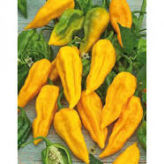 Piment Fatali

Variété à fruits plissés de forme allongée et de couleur jaune vif. Attention: très, très forts! (presque fatals!) Fruits de 6 à 8 cm de longueur, à saveur citronnée-fruitée suivie d'une sensation de brûlure de style habanero. À utiliser avec parcimonie et précaution! Retirer les veines pour adoucir la force. Hauteur des plants: 60 à 75 cm. Originaire d'Afrique. 100 jours.(100 000-325 000 unité scoville)

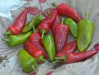
Piment Fresno

Un piment dans le style du Jalapeno, assez hâtif, et à deux forces (vert: moyen, rouge: assez fort). Il se distingue aussi par ses fruits poussant vers le haut, ses parois plus minces et sa forme plus conique. Piment aux usages multiples: salsas, ceviches, nachos, marinades, sauces, conserves, etc. Les fruits verts sont modérément forts (comme un jalapeno), mais les rouges, à pleine maturité, sont nettement plus forts. Plants compacts, environ 40 cm de hauteur. Fruits de 5-6 cm de longueur. À noter enfin que ce piment hâtif est très bien adapté à la culture au Québec. 75 jours.

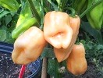 Piment Habanero Pêche
Magnifiques piments de teinte pêche-saumon pâle. Cliquez les vignettes pour détails. Forme allongée (environ 6-7 cm), légèrement plissés. Saveur fruitée. C'est un habanero, alors, oui: il est très fort! Productif. 90 jours

Piment Habanero (Capsicum chinense)

Un des piments les plus forts au monde, de 20 à 50 fois plus puissant que le Jalapeno, pourtant déjà assez piquant! Produit de petits fruits vert foncé de 4cm, en forme de lanterne ou de cœur, qui tourneront à l’orange à maturité. Saveur brûlante et fruitée. Odeur distincte d'abricot séché. Espèce chinense du genre botanique Capsicum, qui forme de grands plants au feuillage lisse. Ces piments prennent un peu plus de temps à devenir mature, que ceux des autres espèces. Il est fortement recommandé de trancher ces petites bombes en portant des gants. Pour moins de force, retirer les graines et les veines. Populaire dans les Caraïbes. 90-100 jours.(100 000-350 000 unité scoville)

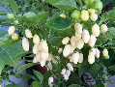Piment Habanero Mini Blanc
Plants couverts d'une myriade de petits piments blancs qui tournent au blanc crème à maturité. Évidemment, nous avons affaire ici à des habaneros, donc ils sont très piquants. Piments fuselés, 2 cm de longueur, qui poussent en groupes serrés. Décoratif et comestible. Environ 100 jours.

Piment Hongrois Noir (Hungarian Black)
Piment allongé-conique ressemblant à un Jalapeno, mais de couleur pourpre foncé tirant sur le noir. Moyennement fort. Devient de plus en plus foncé à mesure qu'il mûrit, tout en perdant une partie de sa force. Belles fleurs mauve foncé. Environ 70 jours (pourpre).

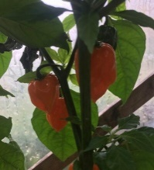
Piment Habanéro Magnum

Le Magnum Habanero est un piment qui se situe parmi les piments les plus forts du monde, soit environ 100 000 et 350 000 sur l’échelle de Scoville. D’un bel orange vif, le Magnum Habanero est explosif en bouche ! Il est pourtant vraiment parfumé et sert d’ingrédient principal dans plusieurs sauces antillaises. Au Mexique, on l’utilise principalement dans les salsas, en accompagnement de plats peu piquants . Maturité 100 jours.

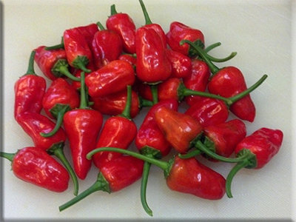

Piment Hinkelhatz
L’un des plus anciens piments cultivés par les Hollandais de Pennsylvanie. Le nom « Hinkelhatz » se traduit par cœur de poulet et il a été appelé cela en raison de sa forme et sa taille. Ce piment est utilisé pour les cornichons et une sauce piquante semblable à la sauce Tabasco a également été faite à partir de ses piment. Il y avait plusieurs couleurs de piments Hinkelhatz cultivés par les Hollandais de Pennsylvanie, y compris le jaune, le rouge et l’orange. (90-95 jours) EXTRÊMEMENT RARE.

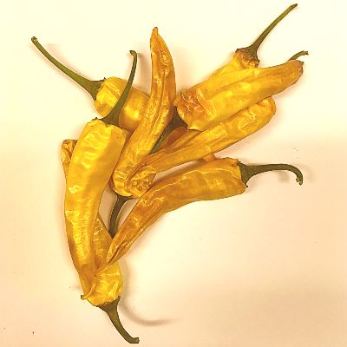
Piment Ho Chi Minh

Petit piment fort de forme allongée, jaune criant tournant au jaune Crimson en fin d’été. Se sèche facilement. Fruits longs de 4 à 6″ à saveur très piquante. Productif. Variété hâtive, bien adapté à la culture en zone 5. Originaire du Sud-Est de l’Asie. Maturité 85 jours.

Piment Jalapeno

Un Jalapeno moins fort, spécialement adapté pour les gringos. Même arôme que le Jalapeno ordinaire, mais avec un mordant adouci. Idéal pour couper en petits cubes ou en rondelles et ajouter aux plats relevés comme les nachos au fromage ou les tacos. On peut les utiliser aussi congelés; ils se râpent alors facilement. Fruits vert foncé de 6.25 x 3.25 cm, à parois moyennes-épaisses. Plants résistants à plusieurs maladies Sélectionné à l'université du Texas A&M, d'où il tire son nom. 65-70 jours.(2 0000-5 000 unité scoville).

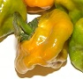
Piment Jamaïcain Jaune
Une variété Scotch Bonnet de couleur jaune, et à saveur très, très piquante! Fruits fortement cloqués et plissés, de forme assez variable, ressemblant le plus souvent à des bérets écossais (d'où ils tirent leur nom "Scotch Bonnet"). Piments à parois minces, assez plats (plus larges que longs), mesurant environ 5 cm de largeur par 3,5 cm de hauteur. Plants compacts. Capsicum chinense. Les piments commencent à mûrir en septembre. Hot Jamaican Yellow Scotch Bonnet. Environ 100-120 jours.

Piment Joe E. Parker
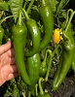
Type Anaheim/Nouveau-Mexique (NuMex) à chair épaisse épaisse et croustillante. Bonne saveur, et force modérée. Idéal pour faire des piments farcis (chiles rellenos), ou encore des piments sur le grill ou cuits au four. Utilisé en cuisine Tex-Mex et Nu-Mex. Piments allongés, légèrement incurvés, de 15 à 18 cm de longueur par 5 cm de largeur. Habituellement consommés lorsqu'ils sont encore verts. Piment peu fort, juste assez piquant pour consommer entier, comme tel. Ressemble au Numex Big Jim mais plus court et trapu; et semble un peu plus hâtif aussi. 70 jours (vert), et 95 jours (rouge).
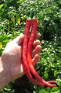Piment Cayenne "Joe'Long"
Un super long Cayenne pouvant atteindre 30 cm de longueur. Fruits de force moyenne, de couleur rouge vif à maturité. Parois assez minces, sèchent particulièrement bien. Idéals pour la déshydratation et la préparation de piment en flocons ou en poudre. Il semble que la force des piments augmente avec la maturation (plus forts lorsque rouges). Probablement le plus long piment fort. Plants d'environ 1 m de hauteur. Très bonne production. Originaire initialement d'Italie, puis amené ensuite en Amérique du Nord. Environ 90 jours (rouge)

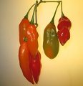Piment Lanterne de Feu (Hot Paper Lantern)
Une belle variété de piment fort, offrant une maturité plus hâtive que les autres habaneros ainsi qu'une excellente production de "grappes" décoratives, tel qu'illustré sur la photo de gauche, qui pousse en abondance sur de longues branches retombantes. Donne un bel effet lorsque les piments changent de couleur en septembre, en passant par divers coloris: vert lime, orange, écarlate et rouge. Fruits fuselés, renflés, légèrement plissés, de 10 cm de longueur. Singulière peau lisse à aspect cireux et texture de plastique! ils sont assez forts (piquant comparable au habanero)! On peut les utiliser frais ou bien séchés. Plants vigoureux, de bonne taille (60-100 cm), aux feuilles plus lancéolées (pointues) que la plupart des autres Capsicum chinense. Très productif. Unique en son genre. Hot Paper Lantern Habanero. 70 jours (vert lime), 90 jours (rouge )

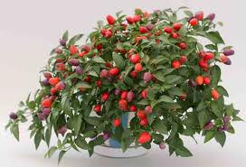
PIMENT LOCO

Variété facile à cultiver en pot. Les petits piments sont ovales. Les fruits passent du rouge vif au pourpre à maturité. Très productif, les fruits sont au-dessus du feuillage. Maturité: 70 jours,
Piment Medusa
Variété naine décorative d'à peine 15-20 cm de hauteur. Un des plus petits cultivars avec la variété Nosegay. Idéal pour la culture en pot. Petits piments de couleur ivoire, pointés vers le haut, qui virent au jaune, orange puis au rouge. Une des rares variétés décoratives dont les fruits ne sont pas forts du tout! Sécuritaire pour les enfants. Piments comestibles. (100-500 unité scoville)
Piment Padron
Piment héritage originaire de l'Espagne, servi traditionnellement comme amuse-gueule (tapas), frit dans l'huile d'olive et salé au goût avec du sel de mer. Saveur le plus souvent douce et sans aucune force, dévoilant des notes végétales de poivron vert et une légère astringence ou amertume. Ces piments sont idéalement cueillis très jeunes, à seulement 4 ou 5 cm de longueur. Si vous les laissez atteindre leur pleine taille, ils deviendront alors très forts. Mais remarquez que même si vous les cueillez très petits, certains d'entre eux peuvent être piquants. D'ailleurs, dans les bistros à tapas, il est presque assuré que l'on tombera, tôt ou tard, sur un petit chenapan parmi le lot, d'où son surnom éloquent de "piment roulette russe" (!). Fruits verts, assez foncés, de 4 à 10 cm de longueur, avec parois minces et plissements
longitudinaux. "Pimiento de Padron". Nord-ouest de l'Espagne, Galice. Hâtif: 65 jours (vert).(15 0000-20 000 unité scoville
________
Piment Pasilla Bajio
Piment utilisé frais dans certains plats mexicains ainsi que sous forme séchée dans la préparation des moles, ces sauces élaborées accompagnant souvent la dinde. Longs piments de 20 cm, vert foncé, luisants, qui tournent au brun foncé en fin de saison. Saveur peu piquante avec arômes de raisin sec ou de cacao (séché). On peut moudre les piments secs pour en faire un paprika relevé. Appelé Chilaca sous sa forme fraîche. Cultivar Bajio de la variété Pasilla, résistant au TMV. 80 jours. (500-1 000 unité scoville)

Piment Paprika Boldog
Ce piment aurait servi traditionnellement en Hongrie à la préparation du vrai paprika, bien plus savoureux que le paprika commercial. Les fruits à parois plutôt minces sont assez faciles à faire sécher. Ils donnent un paprika riche et modérément piquant qui sert entre autres à la préparation de la goulash hongroise et du poulet paprikash. Saveur riche et complexe, dans le style du piment d'Espelette. Forme allongée, de 15 à 20 cm de longueur par 3-4 cm de largeur. La production de ce piment commence lentement, mais termine en force en fin de saison. Les fruits tournent au rouge en septembre. L'été chaud et sec de 2012 a fait ressortir le goût piquant de ce piment (et de toutes les autres variétés d'ailleurs!). Si jamais vous le trouvez un peu trop fort, retirez les veines et les graines. 90-110 jour.

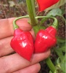
Piaozinho
Étonnante variété brésilienne produisant de singuliers fruits en forme de toupie! Ces petits piments de 3 cm portent aussi souvent des pédoncules orientés à 90 degrés. Et oui: vous pouvez les faire pivoter comme une toupie. Plants au port érigé, plutôt vertical, 70 cm et plus. Capsicum chinense. Saveur assez piquante. Forme unique. 90-100 jours (rouge). Variété très rare!

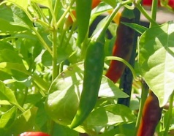 PIMENT PIRI-PIRI

Le piment Piri-Piri aussi appelé piment oiseau a été découvert par les conquistadors espagnols en Amérique Centrale, et de fait, ne tarda pas à parcourir le monde entier. Aujourd’hui ce piment est très utilisé en République Démocratique du Congo, au Portugal, au Brésil et en Angola comme piri-piri. Le terme pili-pili désigne le piment fort dans les langues bantoues, notamment en Lingala au Congo et beaucoup d’autres langues subsahariennes. Fruits de très petite taille, érigés, fins et pointus, c’est une variété très piquante. Se récolte dès qu’il est rouge vif. On le consomme soit frais ou séché. Maturité 110 jours.
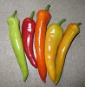Piment Banane Hongrois
Variété hâtive très bien adaptée à la culture au Québec. Produit des piments de couleur vert tendre tournant ensuite au jaune, au orange, puis au rouge. Utilisé principalement pour les conserves. On les voit d'ailleurs parfois dans les restaurants de Montréal, dans de gros pots de marinades, soit en entier ou encore en petites rondelles de différentes couleurs (jaune, orange et/ou rouge). Ce piment peut être aussi consommé frais, grillé, frit ou encore farci. Fruits de forme allongée, d'environ 14 cm de longueur, que l'on peut cueillir à tous les stades. Moyennement forts. Peau d'apparence cireuse, d'où son appellation de wax pepper en anglais. Bonne production, même en conditions plus fraîches. Recommandé pour les régions à saison courte et/ou au climat moins propice à la culture des piments. Hot Hungarian Wax, Hot Banana, Hungarian Yellow Wax. 75 jours.
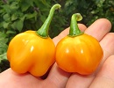 Piment Scotch Bonnet Orange Nouveauté 2019
Variété dans le style du habanero, mais avec des piments plus aplatis et lobés. Virent du vert au jaune, puis à l’orange. Très forts. Il semble y avoir une certaine variabilité de forme de fruit entre les différents sous-cultivars de Scotch Bonnet Orange; certains donnant des piments plus aplatis que d'autres. Celui que nous offrons donne des fruits moyennement aplatis, tel qu'illustré, et ces derniers sont quelque peu variables selon les plants. Le niveau de piquant et la saveur sont similaires au Habanero (donc, très fort et fruité), quoique le Scotch Bonnet Orange serait, selon certains, plus sucré. Populaire dans les Caraïbes. Utilisé dans les plats épicés et sauces piquantes. Environ 90 jours.

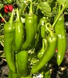
Piment Sandia
Un type Anaheim/NuMex avec des piments allongés de force moyenne. Utilisé pour la confection de salsas, chili rellenos, ou pour rôtir sur le grill. Cuisine du sud-ouest américain (NuMex et Tex-Mex). Une fois rouge, il peut être séché pour faire des ristras ou du piment moulu. À noter que la force augmente avec la maturation des fruits. Cueillir verts pour moins de force. Piments plus ou moins recourbés, de 15 à 18 cm de longueur. Parois assez épaisses. Grands plants productifs qui atteignent presque 1 m de hauteur. 75 jours.
Piment Serrano Tampiqueno
Cultivar du populaire piment mexicain Serrano ("des montagnes") dont les plants sont couverts de duvet fin. On utilise ce piment pour sa saveur piquante distincte, que ce soit pour les salsas, sauces, soupes, chilis ou autres plats relevés. Petits fruits allongés, d'environ 3,5 cm x 1,5 cm. Plants ramifiés de 1 m de hauteur, et presque aussi larges, avec feuilles velues de couleur vert grisâtre. On peut récolter les fruits verts ou rouges. Très forts. Utiliser avec précaution et discernement. 80 jours.

Piment Shishito
Variété japonaise caractérisée par son impressionnante production et ses plants de petite taille. Produit au moins 25 petits piments plissés par plant. Fruits moyennement forts, de 6 à 10 cm de longueur. Populaires en cuisine japonaise, sautés dans l'huile. Servent à épicer les tempuras. Aussi appelé Sweet Wrinkled Old Man. Hâtif. Les fruits tournent au rouge assez rapidement. Faciles à faire sécher, parois très minces. Petits plants bien ramifiés de 35 cm de hauteur.(1 000-1 500 unité scoville)

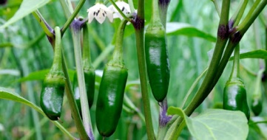 Shiracha

Les piment attrayants, larges, de couleur vert foncé ,uniformes et très solide ,des parois épaisses .La saveur est légèrement épissée.

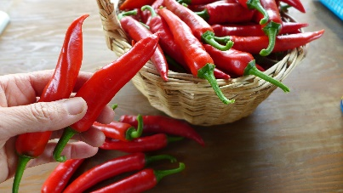

Piment Sucette de Provence
Piment fort de force 4 à 7 sur l’échelle de Scoville. Saveur piquante et sucrée. De forme conique, 10 à 12 cm de longueur. Passe du vert au rouge. Chaire mince. Sèche facilement. Ressemble beaucoup au piment d’Espelette mais est un peu plus hâtif. Plant de 75 cm de hauteur, très productif. 70 jours.Plein soleil, sol bien drainé et riche en matière organique.

Piment Tabasco
Variété originaire de l'état du Tabasco, Mexique, dont les piments servent à préparer la fameuse sauce piquante du même nom. Petits fruits très forts de 5 cm, qui pointent vers le haut, et qui mûrissent en passant par les couleurs blanc, jaune, orange puis rouge. Plants qui peuvent atteindre plus de 1,5 mètre de hauteur. Décoratifs. 90 jours.(50 000-100 000 unité scoville)

Piment Thaï Chili
Petits piments vert foncé de 9 cm qui poussent en pointant vers le haut. Assez forts. Ressemblent aux petits piments forts vendus dans les supermarchés. Grand plant de 1 m de hauteur. Les fruits au Québec restent verts sur le plant jusqu'en fin septembre, mais ils se consomment parfaitement à ce stade.100 jours (verts). Cuisine thaïe, ou pour tout autre repas relevé. (50 000-100 000 unité scoville)

Piment Thai Long Sweet
Piments forts à très forts, particulièrement brûlants. Vert pâle, 11 cm. Tournent au rouge tard en septembre. Grands plants de 1 m. (50 000-150 000 unité scovilles)

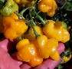
Piment Trinidad
Un piment très parfumé mais peu fort, avec un délicieux arôme tropical qui envoûte les papilles. Autrement dit, un goût fruité/épicé/sucré qui évoque un habanero, mais sans toute sa furie incendiaire. Piquant très modéré: on peut les croquer sans craindre de se brûler la bouche. Fruits jaune doré à maturité. Forme variable, plus ou moins aplatie, généralement en forme de lanterne (environ 4-5 cm de longueur). 90-100 jours. (2 009 231 unité scoville)
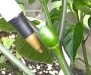 Piment Tepin
L'un des plus petits piments au monde, mesurant à peine un centimètre de longueur (c'est aussi l'un des plus forts!). Ce piment pousse toujours à l’état sauvage dans le nord du Mexique, où il est d'ailleurs recolté par les autochtones de la région. On en fait une salsa forte prisée. Port arbustif, vivace dans sa région d'origine (on peut le faire hiverner en chambre froide). Aussi appelé "Gringo Killer" et " Bird Pepper ". Les fruits sont en réalité en forme de boule.

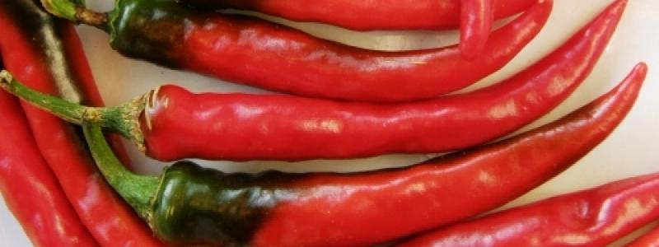 Cayenne Ring of Fire
Le cultivar 'Ring of Fire' donne des fruits de type Cayenne très forts, rouges et lustrés, qui sont relativement courts, soit environ 10 cm de longueur. Même lors d’étés frais et humides, les fruits atteignent la maturité au bout de 60 jours! Le plant de 60 cm de hauteur est assez facile à cultiver. Ces piments sont parfaits pour être séchés, broyés ou réduits en poudre.

Piment Cerise Fort
De petits piments rouges "qui en ont dedans". Usage culinaire mais aussi qualité ornementale certaine avec son port compact et ses fruits en forme de baies rouges de la grosseur d'une balle de golf. Idéal pour les piments marinés (ressemblant à ceux communément vendus au supermarché), le séchage ou les piments farcis cuits sur grill. Sucrés et très, très forts. 85 jours.(2 000 000 -5 000 000 unité scoville)

Named for the popular Chinese dish, the slender, thin-walled, 3 to 5" long peppers have a deliciously spicy flavor. Peppers have a Scoville rating of 3,000 to 6,000 and can be used fresh or cooked - also easy to dry for use throughout the year. High yielding plants set fruit continuously.
POIVRONS DOUX

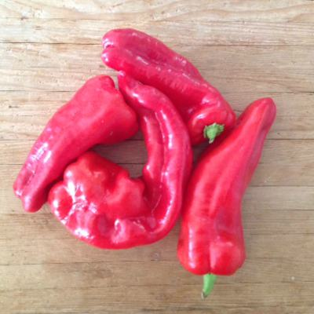

Poivron Aconcagua

L’Aconcagua est un sommet d’Argentine situé à treize kilomètres de la frontière chilienne et s’élevant à 6 962 mètres d’altitude. Surnommé le « colosse de l’Amérique », il constitue le point culminant de la cordillère des Andes. Cette variété de poivron qui a été nommée en son honneur porte d’énormes fruits, pouvant atteindre 30 cm de long et 320 grammes. De couleur vert pâle ils virent au rouge à maturité. Très savoureux ils peuvent être utilisés en salades ou au grill. Variété très productive. Maturité 55 jours vert,70 jours rouge.

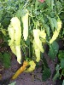 Poivron Banane Doux
Poivrons qui tirent leur nom de leur couleur jaune et de leur forme recourbée. Virent au rouge lorsqu'à maturité. Doux et sucrés. Plants productifs. Longueur de 15 à 20 cm.

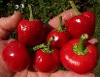 Poivron Cerise Doux
De petits fruits rouges arrondis d'environ 4 cm de diamètre. Chair épaisse et saveur sucrée. Récoltez lorsque les fruits tournent au rouge. Environ 65-75 jours.

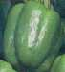 Poivron Vert
Fruits carrés de gros format, 15 cm x 15 cm, mais sur plant relativement compact. Excellents pour la préparation de poivrons farcis. Ils sont bien sûr aussi bons comme poivrons frais. On peut les laisser mûrir jusqu'à ce qu'ils deviennent rouges et sucrés. 75 jours.

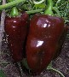 Poivron Chocolat Doux (Sweet Chocolate)
Fruits de format moyen qui passent du vert au brun chocolat. Bonne saveur sucrée. Chair rouge foncé. 3-4 lobes. 12 cm. Mûrit assez rapidement, bien adapté à la culture au Québec. 75-85 jours.

. Corne de Taureau (Corno di Toro)
Un des plus longs poivrons au monde: peut atteindre plus de 30cm de longueur. Forme recourbée, comme une corne de taureau. Belle apparence et impressionnant. À maturité, les fruits tournent au jaune doré ou au rouge (selon la variété). Doux et légèrement sucrés. 2-3 lobes, paroi relativement minces. Variété italienne que l'on fait frire traditionnellement dans de l'huile d'olive, mais qui est aussi très bonne utilisée fraîche ou dans les salades. Variété jaune 70-80 jours.

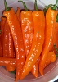 Poivron Corne de Taureau Orange
Superbes poivrons allongés d'une belle couleur orange vive et brillante. Tout comme les autres Corne de Taureau (Corno di Toro), ces derniers sont impressionnants par leur taille qui peut atteindre et dépasser les 25 cm de longueur. Au stade orange, ils ont une excellente saveur sucrée et fruitée. Forme plus ou moins incurvée, parois de 4 mm d'épaisseur. Environ 75 jours.

Poivron Cubanelle
Variété à longs fruits jaune verdâtre de forme allongée et à parois minces. Souvent utilisé comme poivron à frire mais peut aussi être consommé comme tel. On en trouve quelques fois dans les supermarchés. Tournent rouge à maturité. 70 jours.

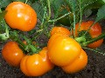 Poivron Doe Hill
Voici sans contredit l'un des meilleurs poivrons : à la fois pour sa production, sa précocité, ainsi que la qualité, l'apparence et la saveur de ses fruits. Chair épaisse, croustillante et très sucrée, avec une superbe et fruitée. Les premiers poivrons sont mûrs vers le 25 juillet et la récolte se poursuit ensuite jusqu'en fin de saison. Hâtif environ 60 jours. Petit poivron extraordinaire. Recommandé !

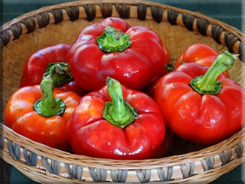

Poivron Djuric
Est un poivron originaire de Yougoslavie et a été apporté aux États-Unis après la Seconde Guerre mondiale. Florian Zalewski rendait visite à sa sœur à Milwaukee et a obtenu une semence du voisin de sa sœur qui cultivait cette variété depuis de nombreuses années, elle a réussi à préserver cette variété et heureusement partager la semence. Les grandes plantes produisent des poivrons doux en forme de tomate vert jaunâtre qui deviennent rouges lorsqu’ils sont mûrs. Maturité de 85-90 jours.

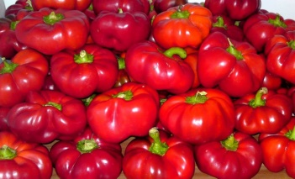 Poivron Gogosar
Le poivre de Gogosar est une plante annuelle qui est largement cultivée pour ses poivrons grands, doux et charnus caractérisés par une forme arrondie, aplatie et un Bourgogne surface convexe en couleur rouge. Poivrons individuelles pèsent 200-250 grammes et sont très prisés pour leur pulpe juteuse, compact, ce qui est plus épais et plus croustillant que d’autres variétés. Les poivrons ont un goût sucré très apprécié. Cette variété a été cultivée dans le centre de la Roumanie est d’environ un siècle. Cette variété de piment est largement utilisée fraîches en salade, cuite dans une casserole, bourrée, en conserve marinés ou mariné dans une sauce aigre douce. Une autre recette faite avec les poivrons et autres ingrédients locaux est zacusca pier, un type de pâte à tartiner végétale.
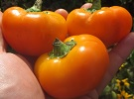 Poivron Hongrois Orange (Sweet Hungarian Cheese Orange)
Petits poivrons ronds, aplatis, d'environ 8 cm de diamètre, aux parois épaisses et à saveur fruitée. Plants assez compacts, 40 cm. Couleur jaune qui tourne lentement à l’orange à pleine maturité. Laissez-les mûrir au maximum (orange) afin de profiter de leur pleine saveur. Très similaire aux variétés "Doe Hill" et "Topepo Giallo". Type poivron-tomate ("tomato pepper" ou "cheese pepper"), aux parois épaisses et juteuses. Utlisés traditionnellement pour les conserves, mais aussi excellents farcis ou tout simplement frais (salades, trempettes, etc.). Hâtif, 60-70 jours.

Poivron rouge
De très gros poivrons de 18 cm par 6,5 cm, à chair épaisse, pesant autour de 450 g. Beaux fruits à 3 ou 4 lobes, en forme de "prisme" (cylindrique-anguleux). Les poivrons de couleur vert foncé tournent au rouge à maturité. Plants vigoureux avec bonne couverture. Productif. Assez hâtif: 75 jours.
Poivron Jupiter
Variété produisant de très gros fruits de près de 400 grammes chacun. Forme carrée, 4 lobes, chair épaisse, pleine saveur de poivron. Devient sucré lorsqu'il tourne rouge. Plants compacts à bonne couverture. Résistance à la mosaïque du tabac. Croissance rapide et bonne production. Bien adapté à la culture au Québec. Hâtif: 62-74 jours.

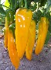 Poivron Marconi
Longs poivrons massifs pouvant peser jusqu'à 250 g et atteindre plus de 20 cm de longueur. Superbe saveur. Délicieux. Grands plants de plus de 80 cm. Une certaine variabilité dans la forme des fruits est présente; certains sont en effet plus élancés (comme un Corne de Taureau). 90 jours (jaune).

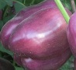 Poivron Mauve "Lilas"
Poivrons doux à étonnante couleur mauve-lavande intense. Fruits carrés de 3 à 4 lobes, de format moyen (8-10 cm), à chair blanche croustillante de saveur rafraichissante. Ces derniers mûrissent en passant par un arc-en-ciel de couleurs: ils commencent ivoire, tournent au mauve en août, pour ensuite prendre des teintes bigarrées et enfin devenir rouges vers la mi-septembre. Ils deviennent alors plus sucrés. Superbes en salade. Plant compacts d'environ 35 cm de hauteurs.

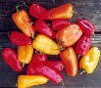 Poivron Mini en mélange
Mélange de petits poivrons de 8 à 10 cm de longueur. Délicieux, très sucrés. Petits plants d'environ 30-40 cm de hauteur. Mélange de jaunes, oranges et rouges, tous très bons. Forme plus ou moins allongée. Environ 80-90 jours.

Poivron Mini Red Bell (Mini Rouge)
Plant compact d'environ 30 cm de hauteur, couvert d'une multitude de petits poivrons doux miniatures. Fruits rouges de 3 à 3,5 cm de longueur, avec une chair sucrée d'épaisseur moyenne (0,5 cm). Forme fuselée à arrondie, 2 ou 3 lobes. Chaque plant produit au moins une quinzaine de poivrons. Bons pour la consommation fraîche et les conserves. Peut aussi se cultiver en pot. Environ 80 jours.

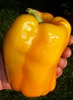Poivron Nocera Jaune (Nocera Giallo)
Variété italienne à très gros poivrons allongés de couleur jaune. Ressemble quelque peu à un poivron d'Espagne, mais de couleur doré. Quatre lobes. 18 cm par 8 cm. Bien sucré lorsque très mûr. Variété rare et peu connue en Amérique du Nord. Environ 80 jours.

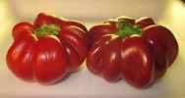 Poivron Rond de Hongrie
Magnifiques poivrons côtelés et aplatis, ressemblant à de petites citrouilles. Chair épaisse, juteuse et sucrée. Environ 8 cm par 5 cm. Tournent du vert au rouge vif. Consommation fraîche, poivrons farcis ou rôtis, etc. Plants assez compacts (45 cm). Type "poivron-tomate", comme la variété Topepo Rosso . Red Ruffled Pimento, Round of Hungary, Pimento Cheese pepper. 80-85 jours.

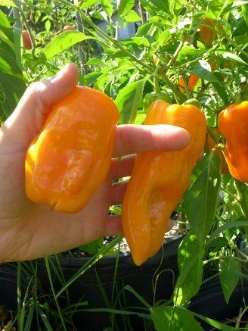

Poivron Petit Marseillais
Poivron à chair mince et à saveur très sucrée. Vraiment très beaux, délicieux et donne une production abondante. Fruits jaune orangés, 5 à 10 cm de longueur, de forme rectangulaire et légèrement fripés. Plants de 45 à 75 cm de hauteur. Réussit bien en pot. Originaire de France. Variété traditionnelle de Provence. 70 jours. Plein soleil, sol bien drainé et riche en matière organique.

Poivron Quadrato d'Asti –Rouge
Poivron italien à quatre lobes, de forme carrée, à texture croustillante et chair juteuse. Parois épaisses. Format assez gros: 15 cm par 10 cm. Doux et sucré lorsque mûr. Idéal aussi pour les poivrons farcis. Assez hâtif: vert à 60-65 jours et rouge (ou jaune) à 80-90 jours. Variété renommée provenant de la région du Piémont en Italie.

Poivron Topepo Rosso
Magnifiques fruits ronds, aplatis, virant au rouge lorsqu'à maturité, ressemblant ainsi à des tomates ou des pommes. Parois épaisses, juteuses et sucrées. Peau lisse et luisante. De 10 à 15cm de diamètre. Inusité. Fait partie de la catégorie des poivrons-tomates ("tomato peppers"). Tondo Rosso. Rare.

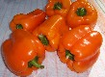 Poivron Orange King
Poivrons qui tournent du vert à l’orange brillant. Bien sucrés. Fruits carrés, 4 à 5 lobes, 10 cm par 15 cm. 80-90 jours.

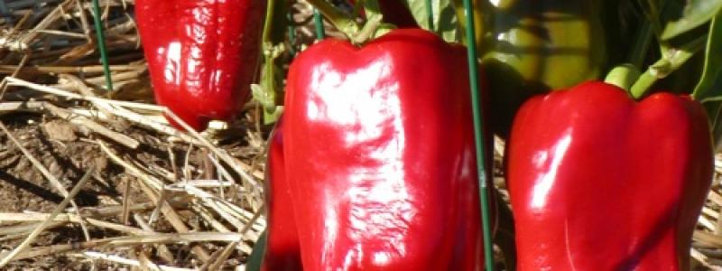 King of the North
L'excellent rendement du poivron en climat nordique prend la forme de fruits à la chair épaisse, juteuse et sucrée qui arborent trois ou quatre lobes. Les plants denses peuvent produire une douzaine de gros fruits. On peut les récolter verts, ou attendre qu'ils passent au rouge vif. Ce poivron offre un rendement et une qualité qui sont supérieurs à ceux des variétés hybrides. Les plants sont résistants à la sécheresse et à la mosaïque du tabac.

CONCOMBRES
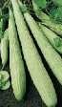 Concombre Arménien
Cette variété possède de très longs fruits cylindriques, de couleur vert pâle, couverts de rainures longitudinales. Saveur douce, croustillant. Sans épine et jamais amers. On peut le manger avec la pelure tellement elle est mince. Les fruits peuvent atteindre 1 m de longueur mais il est préférable de les récolter à 30-40 cm. Populaire en Arménie. Cousin du melon-miel et du cantaloup. Saveur légèrement sucrée. 70 jours.
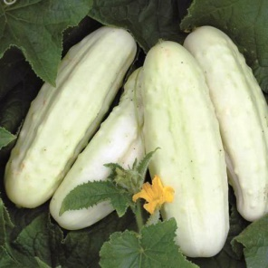 Concombre Blanc de Hollande
Très rare, cette variété ancienne. Il est décrit sous l’entrée « cornichon » comme possédant toutes les qualités du concombre blanc ordinaire, mais qui en diffère par son fruit plus long. Sa chair parfaitement blanche possède une saveur des plus agréables.

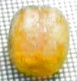 Concombre Citron
Petits fruits ronds de couleur jaune citron, mesurant environ 10 cm de diamètre. La chair est de couleur vert lime, avec un goût léger. Très productif. Cueillir les fruits jeunes. La peau est mince et tendre. Chair facile à digérer. Résistant à la rouille. Introduit en 1894. 65-70 jours.
Concombre Cornichon (Pickles)
Variété productive donnant de petits concombres qui peuvent être récoltés à tous les stades de croissance (de 3 cm jusqu'à 15 cm). Peuvent être utilisés pour les conserves (cornichons) ou simplement frais. La chair est ferme et croustillante, idéale pour les cornichons. Vigne vigoureuse et compacte de 1,5m de longueur. Excellente résistance aux maladies. Recommandé pour les espaces confinés. 55-60 jours

Concombre Libanais
Variété gourmet à petits fruits courts couverts d'une peau lisse, très mince, typique des variétés du Moyen-Orient. Petits fruits de 10 à 15 cm de longueur. Saveur sucrée. Jamais amers. Peau très mince, pas besoin de peler. Vigueur hybride et longue production. Tolérant à plusieurs maladies. Variété hybride, F1 (simplement issue d'un croisement manuel entre deux lignées). Auto-fertile, ne nécessite aucune pollinisation (type beit-alpha). Hâtif: 55 jours.

Concombre Marketmore

Variété hâtive à port plus compact que la normale (semi-bush). Fruits vert foncé, droits, d'une longueur de 22 cm. Type à trancher, avec une saveur douce et une texture croustillante. Les jeunes fruits peuvent être utilisés aussi pour faire des cornichons marinés. 56-65 jours. Populaire.
Cornichon des Antilles
Sans contredit l'un des plus petits concombres au monde: de 3 à 4 cm de long seulement. Ancêtre du cornichon véritable, naturalisé aux Antilles, où il est d'ailleurs toujours consommé. Les fruits doivent être cueillis jeunes, tendres, lorsqu'ils sont encore pâles. Les petites crêtes qui les recouvrent sont molles et se retirent facilement en les brossant de la main. Ces petits concombres se consomment entiers, avec la pelure, en une ou deux bouchées. Saveur douce et texture croustillante. Amusant. Peu commun. On peut aussi en faire de petits cornichons marinés. Concombre des Antilles, West Indies Gherkin . 60-70 jours.
Concombre Anglais
Variété à pollinisation, de type digestible anglais. Fruit de 30-45 cm pointu. Maturité 65 jours.
Concombre Pomme de Cristal
Fruits blancs, ovales, de la taille d'un pamplemousse. Chair croustillante et juteuse. Goût léger et rafraîchissant. Cueillir jeunes pour obtenir une saveur optimale. Originaire d'Australie. Plutôt rare. 65 jours.

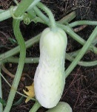
Concombre Pearl
Fruit de couleur ivoire et vert. Très productif .Exposition plein soleil. Longueur de 15-20 cm . Maturité 57 jours.
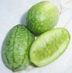
CUCAMELON
CONCOMBRE MEXICAIN
Une curiosité pour le potager, avec de minuscules fruits d'à peine 3 cm de longueur. Comestibles, à saveur plutôt "surettes", comme s'ils avaient déjà été marinés. Petite vigne discrète, très délicate (voire frêle), peu envahissante. On peut la faire grimper parmi les fleurs, les petits fruits devenant alors des décorations (ils tiennent assez longtemps sur les plants). 70 jours.
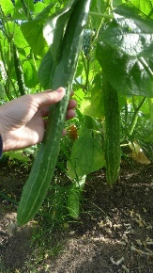
Concombre Nippon Sanjaku Kiuri
Concombre japonais long et mince, avec très peu de graines. Très bon frais ou mariné. Peut mesurer jusqu’à 1 mètre de longueur. Le nom en Japonais signifie « Japonais de trois pieds de long ». Plants vigoureux qui grimpent facilement. Rare. 60 jour

Melon
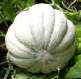
Melon de Montréal
Variété héritage de l’île de Montréal, cultivée autrefois à Notre-Dame-de-Grâce, sur le piémont du Mont-Royal, jusqu'en 1905. Chair verte, tendre, très juteuse et extrêmement sucrée. Fruit arrondi de type Nutmeg, côtelé, à écorce réticulée beige. Environ 20 cm de diamètre, 5 kg. Les fruits doivent être consommés peu après la cueillette. Forme variable, plus ou moins ronde. Attention, la fin de saison est critique pour le bon mûrissement de ce melon. Ne se cultive pas vraiment en dehors de la zone 5 au Québec (sud de la province). 90 jours
. Melon Hale's Best
Variété de cantaloup de forme ovale et chair orange saumon savoureuse. Fruits de taille moyenne (15 à 20 cm), à peau beige fortement réticulée et légèrement côtelée. Environ 2 kilos. Serait un peu plus tolérant aux périodes de sécheresse que la normale. Plants productifs. Variété ancienne datant des années 1920. Aussi connu sou le nom de "Hale's Best Jumbo". 85 jours.
Irondequoit (Iroquois)
Gros cantaloup à écorce rugueuse, fortement brodée, à côtes profondes. Chair épaisse très sucrée de couleur orange saumon foncé. Son écorce épaisse le protège bien des chocs. Format gros, 18-20 cm, et pesant jusqu'à 4-5 kg. Forme ovale. Bonne production et bonne qualité résistant. Melon hâtif dont la maturité varierait entre 75 et 90 jours selon les sources. Adapté à la culture du Québec.
Minnesota Midget
Incroyables petits cantaloups de la grosseur d'un pamplemousse (10-12 cm), produits très hâtivement sur une vigne compacte. Le melon parfait pour les espaces confinés, les petits treillis, les balcons et les régions à courtes saisons. Chair dorée très sucrée et bonne jusqu'à l'écorce. Petit fruit rond, à peau réticulée, beige, un cantaloup en miniature quoi! Vigne très courte de 1 à 1,5 m seulement. Étant donné sa précocité, ce cantaloup devrait réussir .

Ogen
Superbe melon à chair vert pâle, épaisse, juteuse, à saveur étonnamment sucrée et tropicale! Goût révélant des notes de banane. Fond dans la bouche. Délicieux. Fruit arrondi de 15 cm de diamètre et de 1,5 kg, à écorce mince, mouchetée, couverte de cannelures vertes, qui tourne au jaune doré à maturité. Variété renommée d'Israël qui peut être cultivée avec succès au sud du Québec. L'un des meilleurs melons à pollinisation ouverte* Recommandé. 85 jours.
Oka
Variété héritage du Québec sélectionnée au début du 20e siècle par les moines trappistes d'Oka. Serait le résultat d'un croisement à partir du Melon de Montréal et du Cantaloup Banane. Ce melon était presque disparu avant qu'il ne soit redécouvert à l'Île Bizard (région de Montréal). Chair épaisse de couleur orange, parfumée et aromatique. Bonne saveur. Environ 15 cm de diamètre. 90 jours.

Rocky Ford
Chair verte épaisse parée d'un anneau doré en son centre, à saveur sucrée et distinctement épicée typique des melons Nutmeg, comme le Melon de Montréal. Ressemble en plusieurs points au melon de Montréal, mais de format plus petit (12-13 cm). Résistant à certaines maladies comme la rouille. Bien adapté à la culture au Québec. 90 jours. Aussi appelé Eden Gem.

Melon d'eau Sugar Baby
Petits melons d'eau ronds à chair rouge sucrée et croustillante. La plus populaire des variétés rondes à petits fruits (20 cm), pesant environ 4 kg. Hâtif et adapté aux été courts. Vigne plus compacte. Se cultive bien sur un treillis. Un bon choix pour ceux et celles qui n'ont jamais cultivé les melons d'eau auparavant. 75 jour

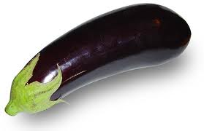
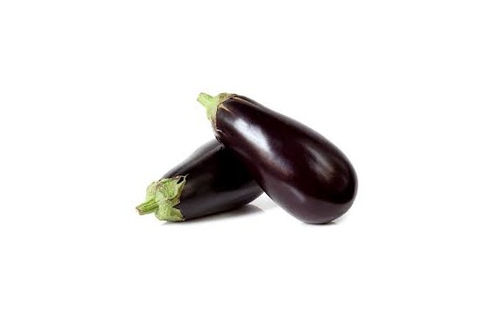
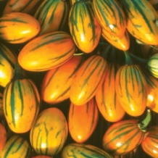
Légumes & Fruits

Aubergines
-Blanche -Thaie Verte -Black beauty- Siciliano-Toga -Night shadow-Frairy tale -Bicolore Italienne
-Vittoria -Classique

Aubergine Listada de Gandia
Une des plus belles aubergines, avec une peau blanche couverte de fines lignes mauves. Chair tendre et peau mince qui n'a pas besoin d'être pelée. Forme ovoïde à plus ou moins fuselée, de 12 à 18 cm de longueur. Plants assez compacts, de 35 à 40 cm de hauteur, qui poussent bien pendant les chaleurs de l'été. Vieille variété espagnole qui aurait été introduite en France vers 1850. 75-90 jours.

Aubergine Little Fingers
Petites aubergines foncées, longues et minces, qui poussent en grappes de plusieurs fruits. On peut les récolter entre 5 et 12 cm (format "petits doigts"), pour des fruits extra tendres que l'on peut consommer avec la pelure. On peut les cueillir aussi un peu plus tard, à environ 20 cm. Saveur douce. Hâtive 65-70 jours.
Aubergine Ping Tung
Variété orientale à très longs fruits minces d'environ 30 cm de longueur, mais qui peuvent parfois attendre jusqu'à 50 cm! Seulement 4 cm de diamètre. Chair tendre et sucrée, excellente saveur. Peau mince, n'a pas besoin d'être pelée. Cueillir jeunes pour des aubergines extra tendres. Superbe couleur pourpre à lavande. Plants vigoureux et productifs pouvant porter près de 20 fruits chacun. Résistance à plusieurs maladies. Hâtive: 65-70 jours.

Aubergine Toga

Étonnants petits fruits allongés de 8 cm couverts de stries vertes. Ils mûrissent en passant du vert au orange. Saveur concentrée, mais pas amère. Reste tout de même plus une variété à valeur ornementale que culinaire.

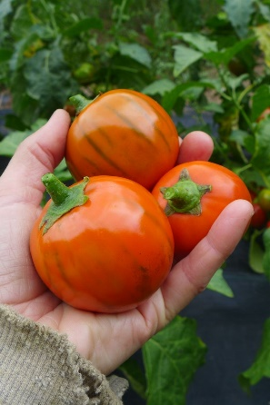 Tirkish Orange
Petite aubergine ronde, 5 à 7 cm de diamètre. De couleur verte, elle devient rouge orangé à maturité. À récolter lorsqu’elles sont vertes à orange pâle. Chair savoureuse, plus sucrée que les autres aubergines. Plant productif de 60 cm. Variété ancienne originaire de Turquie. Bien adaptée à la culture en zone 4. 80 jours.

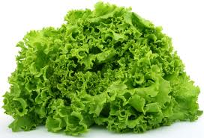
Laitues

-Frisée verte
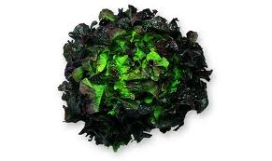
-Frisée rouge
-Pommée
-Boston
-Mâche
-Romaine verte - Romaine rouge
-Feuille chêne vert

-Feuille chêne rouge
Radicchio
-Bettes à carde rouge
-Bettes à carde verte
-Bettes à carde multicolore

Kale Red Russian
Plante cousine des choux et moutardes orientales, présentant des feuilles de 40 cm à tiges mauves. Saveur de chou piquante-poivrée comme celles des moutardes, mais plus douce. Feuilles plates profondément divisées. Apprêtez comme les moutardes. 50 jours. Le kale est hautement vanté pour ses qualités nutritives.

Laitue Cimmaron
Merveilleuse variété de laitue romaine à pomme ouverte composée de feuilles partiellement colorées de rouge-bronze. Tendre, superbe saveur et bonne résistance à la montée en graines. On la coupe habituellement à 30-35 jours et on la laisse ensuite repousser, mais on peut aussi bien la laisser pousser au complet dès le début. Adaptée à toutes les températures. Lente à monter en graines. Les feuilles ont une belle couleur profonde en fin de saison, tirant sur le rouge pourpré. Idéales pour les additions aux salades. Cette variété existerait depuis les années 1700 (États-Unis). Feuilles fines et délicates. 70 jours.
Laitue Feuille de Chêne
Feuilles lobées comme des feuilles de chêne, très tendres, qui fondent dans la bouche. Saveur douce et légèrement sucrée. Variété résistante aux chaleurs qui peut être récoltée durant tout l’été ; elle est lente à monter en graines. Type ouvert qui ne forme pas de pomme. Taillez au besoin, de nouvelles feuilles apparaitront à nouveau. Feuilles vert tendre de 15 à 20 cm de hauteur. Hâtive : 40-50 jours.
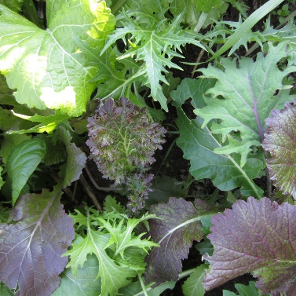 Meslun de Crucifère de Luxe
Ce mesclun unique au goût piquant se compose d’un mélange de crucifères de base auquel on a ajouté de la roquette, du rapini et de la moutarde forte. Il se sème au plein soleil toutes les deux à quatre semaines tout au long de la saison. La récolte se fait 20 jours après le semis. Chaque graine est distancée de 1 cm (1/2 po) et plantée à 0,5 cm (1/4 po) de profondeur en rangs espacés de 30 cm (12 po). Sa tolérance au gel permet de faire des récoltes tard en saison.
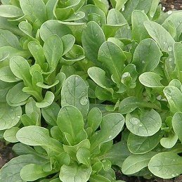
MÂCHE

Ce légume produit de belles feuilles arrondies vert brillant, qui sont presque aussi riches en bêta-carotène que les carottes. Elles sont également une bonne source de vitamines A et C, et de fer. Très résistante au froid, la mâche se sème très tôt au printemps ou à la fin de l’été dans un sol enrichi de compost. On peut aussi procéder à des semis à l’intérieur six semaines avant la date estimée de plantation au jardin (dès que la terre se travaille). Il est bon d’éclaircir les semis à environ 15 cm pour obtenir de plus gros plants.
Courge Pâtisson Jaune
Fruits jaunes de forme ronde-aplatie-étoilée. Cueillir jeune pour la meilleure texture. Plants un peu plus compacts. Hâtif, 50 jours

Potimarron Français
Courge orange en forme de goutte d’eau, entre 12 et 18 cm de diamètre. Chair orangée, épaisse et sucrée, non fibreuse. Très bonne saveur. 75 jours.
Plein soleil, sol riche. Semis intérieur début mai et transplantation lorsqu’il n’y a plus de risque de gel. Ou semis direct début juin. 2 cm de profondeur. 60 cm entre les plants.

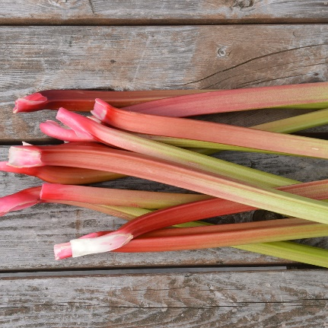

Rhubarbe Glaskin’s

Répertoriée pour la première fois à Brighton, Angleterre, en 1920, cette rhubarbe a conquis le cœur et le palais des Américains depuis. Ses longues tiges épaisses sont rouge vif à la base et deviennent graduellement vertes vers le limbe. Elles sont très juteuses et fort prisées dans la cuisine, car elles ne développent pas d’amertume et ont une faible teneur en acide oxalique. Cette variété précoce produit une récolte modeste dès la première année à partir de semis faits à l’intérieur à la fin de l’hiver. Les récoltes des années subséquentes sont très abondantes. Un plant mature pousse entre 80 et 100 cm de hauteur.

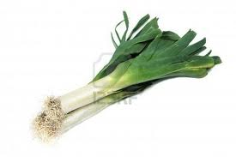
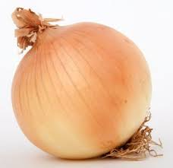
Oignons
-Rouge - Jaune -Espagnol blanc -Espagnol jaune -Espagnol rouge Oignon Perlé -Poireaux
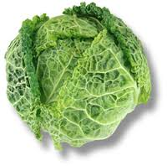
Choux
-De Bruxelles -D’été -D’hive -Fleur -Fleur Cheddar –Rave -Chinois-De Savoie -Romanesco Veronica
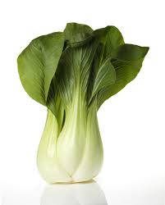
Légumes

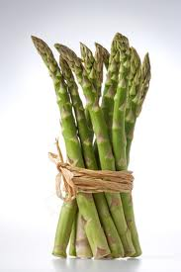
-Ail -Asperge –Arachide –Brocoli -Céleri rave- céleri -
Bok choy -Toy choy-Haricot Jaune –Vert
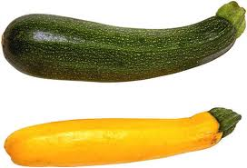
-Zucchini blanc -Zucchini jaune-Zucchini vert -Zucchini sicilien
-Courge spaghetti -Courge Black -Futsun -Flying Saucer -Sunny Delight
-Citrouille -Melon d’eau-Melon de Montréal -Melon brodé -Melon Rocky Ford
-Melon Sugar Baby -Melon Isaeli -Melon Noir de Carmes -Cerises de terre
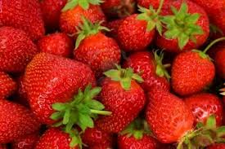
-Cantaloup- Fraise- Framboise-Rhubarbe –Laurier Sauc
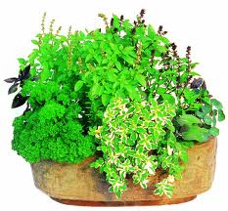
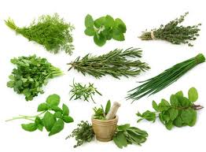
FINES HERBES

ANETH BASILIC AFRICAIN BASILIC FEUILLE LAITUE
BASILIC PETITE FEUILLE BASILIC POURPRE BASILIC CITRON
BAUME MELISSE CAMOMILLE CARI
CÉLERI À COUPER CIBOULETTE CIBOULETTE À L’AIL
CORIANDRE CORIANDRE MEXICAINE CORIANDRE VIETNAMIENNE
CRESSON DE FONTAINE ESTRAGON FRANÇAIS GÉRANIUM CITRON
HERBE À CHAT LAVANDE LAVANDE ESPAGNOLE
LAVANDE FRISÉE MARJOLAINE MARJOLAINE PANACHÉE
MENTHE CHOCOLAT MENTHE POIVRÉE MENTHE VERTE
ORÉGANO ORÉGANO DORÉ ORÉGANO GREC
ORÉGANO ITALIEN OSEILLE PERSIL
PERSIL ITALIEN ROMARIN ROMARIN RAMPANT
ROQUETTE RUE SARIETTE
SARIETTE RAMPANT SAUGE SAUGE À GROSSES FEUILLES
SAUGE ANANAS SAUGE DORÉ SAUGE POURPRE
SAUGE TRICOLORE THYM THYM ARGENTÉ
THYM CITRON DORÉ VERVEINE BOURRACHE
CITRONELLE LAURIER STÉVIA
LIVÈCHE FENOUIL BOURRACHE
ESTRAGON MEXICAIN

CONSEILS
PRATIQUES

ENRICHISSEZ LE SOL ET LES POTS AVEC DU COMPOST, RÉGULIÈREMENT.
LE MEILLEUR MOMENT POUR ARROSER EST TÔT LE MATIN.
ARROSEZ RÉGULIÈREMENT, LE SOL DE VOS PLANTS SANS TOUCHER LES FEUILLES.
LES PLANTS DE TOMATES DOIVENT ÊTRE PLANTÉS DANS UN SOL RICHE.
NE JAMAIS TAILLEZ LA TÊTE DES PLANTS.
LES PIMENTS ET POIVRONS ADORENT LES ENDROITS TRÈS ENSOLEILLÉS.
TOMATES, POIVRONS ET PIMENTS COUPEZ LES DEUX PREMIÈRES FEUILLES DU BAS DE CHAQUE PLANT, CE LA PERMETTRA UN MEILLEUR ENRACINEMENT.
LES FINES HERBES SONT IDÉALES EN POTS, PRÈS DE LA MAISON, DES ESCALIERS, DU PATIO DONC, PLUS FACILE D’ACCÈS AFIN DE PROFITER DE CELLES- CI AU MAXIMUN.

VIVACES ET ANNUELLES PEUVENT BIEN S’HARMONISER.
ÉVITEZ EN TOUT TEMPS LA TERRE NOIRE, PRIVILÈGIEZ DU COMPOST.

Plantez des œillets d'Inde à côté des tomates (odeur désagréable qui repousse les pucerons et les aleurodes).
Plantez de l'ail à 60 cm d'un pied de tomate : la tomate sera ni attaquée par la rouille, ni par les araignées rouge et l'ail ne sera pas attaqué par la teigne du poireau.
Plantez du basilic à côté des tomates car il renforce la saveur des tomates et évite le mildiou.
BON JARDINAGE ET BONNE SAISON!!!
MERCI!!!
Fleurs Johanne & EstheL

TOMATE DU MARCHÉ
MARCHÉ DES JARDINIERS
DE Bonne saison 2021
LA PRAIRIE
450-444-4451

TOMATEDUMARCHE@HOTMAIL.CA





